

PROYECTO FINAL TC1/TD

**Veterinaria “VetSoft”**

**Alumno:** Laura Villar

**Sede:** Centro

**Comisión:** A

**Turno:** Noche

**Año de cursada:** 2016

**Docente**: Nicolás Battaglia

Tabla de contenido

3. Artefactos Entregables 3

**3.1 Documento Visión** 3

3.1.1 Historial de Revisión 4

**3.2. Descripción global del producto** 4

3.2.1 Propósito 4

3.2.2 Descripción funcional del producto y Alcance 4

3.2.3 Definiciones, acrónimos y abreviaciones 5

**3.3 Descripción de las personas participantes en el desarrollo del sistema de información y los usuarios (Roles)** 5

**3.4. Especificación Funcional** 6

3.4.1 Especificación por proceso de Negocio-Gestionar Turno 7

3.4.2 Especificación por proceso de Negocio- Gestionar Stock 9

3.4.3 Especificación por proceso de Negocio- Facturación y Cobro 12

**3.5. Especificaciones de Casos de Uso** 15

3.5.1 Consultar Cliente 15

3.5.2 Alta Cliente 23

3.5.3 Consultar Mascota 31

3.5.4 Alta de Mascota 39

3.5.5 Cargar Especialista 47

3.5.6 Consultar Especialista 56

3.5.7 Alta de Turno 64

3.5.8 Consultar Stock 73

3.5.9 Consultar Insumo 82

3.5.10 Realizar orden de compra 90

3.5.11 Aprobar Orden de Compra 99

3.5.12 Comprar Insumo 108

3.5.13 Recibir Insumo 117

3.5.14 Registrar Venta Directa 126

3.5.15 Registrar Ventas 135

3.5.16 Actualizar Stock 144

3.5.17 Consultar Venta 153

3.5.18 Confirmar Venta 162

3.5.19 Emitir Factura 171

3.5.20 Cobrar Pago 180

3.5.21 Aprobar Factura 189

3.5.22 Emitir Recibo 198

**3.6. Otros Requisitos del Producto** 208

3.6.1 Estándares Aplicables 208

3.6.2 Requisitos de Sistema 208

3.6.3 Requisitos de Desempeño 209

3.6.4 Requisitos de Entorno 209

**3.7. Requisitos de Documentación** 209

3.7.1 Manual de Usuario 209

El mismo será presentado en formato PDF (impreso y electrónico), con capturas de pantallas y descripciones detalladas de las funcionalidades del sistema. Adicionalmente contará también con información para realizar procesos de resguardo y restauración de la base de datos cuando el cliente lo requiera. 209

3.7.2 Ayuda en línea 209

3.7.3 Guías de instalación, configuración, y archivo léame 209

**3.8. Documentos de aspectos técnicos que provee el sistema de información** 209

3.8.1 Gestión de Perfiles de Usuarios 209

3.8.2 Gestión de Log in / Log Out del sistema 214

3.8.3 Gestión de Múltiples Idiomas 217

3.8.4 Gestión de Bitácora 221

3.8.5 Gestión de Backup 228

3.8.6 Gestión de Dígitos Verificadores 232

3.8.7 Gestión de Encriptado 236

3.8.8 Esquema de Persistencia 238

**3.9. Mapa de Navegación** 240

**3.10. Prototipos de Interfaces de Usuario** 241

**3.11. Diagrama de Clases Global del Sistema** 244

3.11.1 Especificación de Clase 245

**3.12. Diagrama de Componentes** 245

**3.13. DER Global del Sistema** 246

**3.14. Especificación de Casos de Prueba** 247

3.14.1 Pruebas Unitarias 247

**3.15. Manual de Instalación** 247

**3.16. Ayuda en línea** 247

**3.17. Guías de instalación, configuración, y archivo léame** 247

**3.18. Material de Apoyo al Usuario Final** 247

# 3. Artefactos Entregables

## **3.1 Documento Visión**

### 3.1.1 Historial de Revisión

|  |  |  |  |
| --- | --- | --- | --- |
| Fecha | Versión | Descripción | Autor |
| 21/04/16 | 1.0 | Aprobación de la idea y creación de documento | Laura Villar |
| 12/05/16 | 1.1 | Primera entrega: Corrección de diagramas | Laura Villar |
| 16/06/16 | 1.2 | Segunda entrega: Balancear casos de uso con diagramas de secuencia. | Laura Villar |
|  | 1.3 |  |  |

## **3.2. Descripción global del producto**

### 3.2.1 Propósito

La veterinaria “+cotas”, tiene como objetivo informatizar la veterinaria, para lograr la gestión de clientes, mascotas, obra social y turnos. Dicha necesidad surgió de diferentes inconvenientes en el manejo de registro de clientes, mascotas, diagnósticos, tratamientos, etc., ya que la veterinaria se maneja con formularios físicos para el registro de estos, es por eso la urgente necesidad de implementar una herramienta informática moderna, ágil e intuitiva, afecta de manera directa a las búsquedas, consultas, reportes, listados y distintos ordenamientos especializados optimizando los tiempos de procesamiento.

### 3.2.2 Descripción funcional del producto y Alcance

**Alcance de Negocio:**

El alcance del sistema abarcará los siguientes aspectos de negocio:

* El sistema permitirá a los usuarios habilitados de la veterinaria realizar la carga, modificación, consulta y eliminación de los clientes.
* El sistema permitirá a los usuarios habilitados de la veterinaria realizar la carga, modificación, consulta y eliminación de las mascotas.
* Existirá un módulo de generación de listados, desde el que se podrán consultar los Clientes, pacientes y tratamientos.
* Asignación de turnos: Verifica la disponibilidad de turnos y asignar uno, que el consultorio tengan los materiales disponibles para la atención de la mascota.
* Asignación de veterinario: Verifica que mascota es y le asigna un veterinario acorde (puede ser veterinario común o de exóticos).
* Genera alertas de cumpleaños de las mascotas, para enviar mail de cumpleaños al dueño.
* Genera alertas de vacunas de las mascotas, para enviar mail de aviso al dueño.
* Genera facturación total a abonar.
* La atención se realiza a particulares y obra social.
* Nota: Un cliente puede tener varias mascotas.

**Alcance Técnico:**

* Se dispondrá de una bitácora de cambios donde se grabarán los eventos del sistema que puedan resultar interesantes para gestionar el seguimiento de actividades realizadas dentro del propio sistema.
* Existirá un módulo de consulta de la bitácora, al cual solo podrán acceder los usuarios que dispongan de la patente adecuada. Este módulo permitirá revisar los eventos que se fueron sucediendo en el sistema, quien los realizó, desde que puesto de trabajo y en qué fecha y horario; permitiendo también filtrar la consulta por uno o más de todos los criterios descritos.
* Se administrarán login y logout de usuarios, encriptando nombre de usuario y contraseña, y generando un evento en la bitácora con todos los datos necesarios para identificar la operación. (Usuario, Contraseña, Descripción del Movimiento, Nombre de la Familia y valores adicionales que ayuden al seguimiento de la transacción según sea su origen)
* Se administrarán Backups automáticos (programados) y manuales (a demanda), con la correspondiente verificación de patentes para su realización y logueo en bitácora de las ejecuciones programadas y no programadas con una criticidad baja (solo para seguimiento).
* Se administrarán DV’s horizontales y verticales para comprobar la integridad de datos; proceso que se realizará en cada ingreso al sistema que realice un usuario, notificando al mismo si se encontró un error de integridad para que pueda ser notificado, evaluado y resuelto en el menor tiempo posible.
* El sistema operará en español e inglés, dándole al usuario la posibilidad de cambiar de un idioma al otro, y de elegir un idioma predeterminado para sus ingresos futuros.
* Se permitirá la administración (ABMC) de usuarios, familias y patentes, para poder controlar los accesos a los diferentes módulos y servicios del sistema.

### 3.2.3 Definiciones, acrónimos y abreviaciones

|  |  |
| --- | --- |
| DV | Dígito Verificador |
| Login / Logon | Ingreso de un usuario al sistema |
| Logout / Logoff | Egreso de un usuario del sistema |
| Patente | Permiso asignable a un usuario |
| Familia | Conjunto de patentes que es asignable a un usuario |
| ABMC | Módulo de Alta, Baja, Modificación y Consulta |
| Backup | Copia de seguridad de los datos presentes en el sistema al momento de la realización del proceso. |
| Restore | Restauración de los datos del sistema a partir de una copia de seguridad anterior. Solo se realiza en casos extremos, en los que los datos no puedan ser reconstruidos o recuperados. |
| Stakeholders | Quienes pueden afectar o son afectados por las actividades de la empresa. En este caso solo la “Parte Interesada” en el desarrollo del sistema |
| Familias | Conjunto de patentes. |
| Patentes | Permiso del sistema |
| CU | Casos de Uso. |
|  |  |

## 

## **3.3 Descripción de las personas participantes en el desarrollo del sistema de información y los usuarios (Roles)**

Estas son las personas involucradas al proyecto, participes necesarios para que el proyecto se realice con calidad en tiempo y forma.

|  |  |  |
| --- | --- | --- |
| **Nombre** | **Descripción** | **Responsabilidades** |
| Juan Carlos Martínez | Gerente de proyecto | * Aprueba requisitos y funcionalidades * Aprueba Presupuesto |
| Pablo González | Líder de proyecto | * Realiza el seguimiento del desarrollo del proyecto * Aprueba requisitos y funcionalidades * Aprueba Presupuesto |
| Laura Villar | Analista funcional | * Propone soluciones para satisfacer la necesidad del cliente. * Documenta el análisis para su desarrollo. * Documenta los casos de uso. * Documenta los casos de prueba. * Documenta los diagramas de casos de uso y de secuencia. * Realiza el manual de usuario. |
| Carlos Denegri | Desarrollador/  Testing | * Desarrolla lo descripto en la ED. * Prueba los casos de prueba escritos por el analista para probar el correcto funcionamiento del sistema. |

Estos son los usuarios involucrados en el sistema de información, con sus respectivos roles, el cual nos indicara el nivel de granularidad que deberá tener este aspecto del sistema.

|  |  |  |
| --- | --- | --- |
| **Nombre** | **Rol** | **Acceso** |
| Juan Carlos Martínez | Jefe Veterinario | Stock de medicamentos |
| Listado de Clientes |
| Listado de mascotas |
| Facturación |
| Rodolfo Lucioni | Veterinario | Clientes |
| Mascotas |
| Historia Clínica |
| Vacunación |
| Nicolás López | Veterinario | Clientes |
| Mascotas |
| Historia Clínica |
| Vacunación |
| Sebastián Rago | Veterinario | Clientes |
| Mascotas |
| Historia Clínica |
| Vacunación |
| Lorena Brusich | Recepcionista | Clientes |
| Mascotas |
| Turnos |
| Obra social |

## **3.4. Especificación Funcional**

### 3.4.1 Especificación por proceso de Negocio-Gestionar Turno

#### **3.4.1.1 Identificación de Roles Intervinientes**

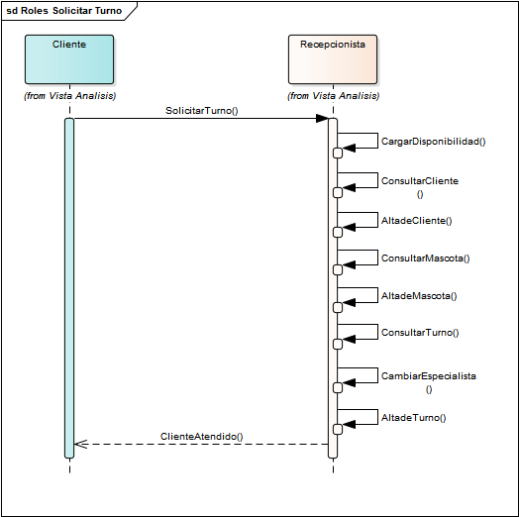

#### **3.4.1.2 Descripción funcional del Proceso: Entrada/Comportamiento/Salida**

**F01 -Gestionar Turno:** El cliente solicita atención de su mascota, la recepcionista carga la disponibilidad (fecha y hora), consulta el cliente, si no existe el cliente, hace un alta de cliente, si existe, consulta la mascota, si la mascota no existe, le da de alta a la mascota, si existe, consulta el turno, si no hay turno con la fecha y hora indicada, cambia hora y fecha, y vuelve a chequear la disponibilidad, si hay, verifica que haya turno con el especialista pedido, sino, cambia el especialista, si esta todo ok, da de alta el turno, sino, vuelve a cambiar el especialista.

#### **3.4.1.3 Diagrama de Proceso**

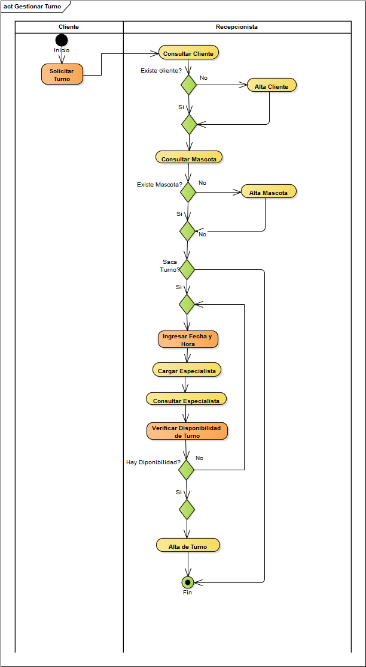

#### **3.4.1.4 Modelo Conceptual**

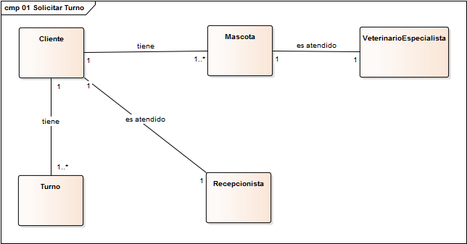

### 3.4.2 Especificación por proceso de Negocio- Gestionar Stock

#### **3.4.2.1 Identificación de Roles Intervinientes**

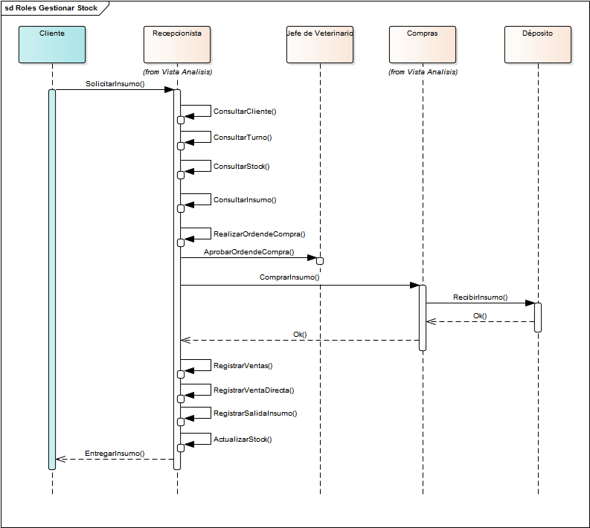

#### **3.4.2.2 Descripción funcional del Proceso: Entrada/Comportamiento/Salida**

**F02 -Gestionar Stock:** El cliente solicita insumo, puede ser que solicite sin tener turno o con turno, siendo cliente o no de la veterinaria. Sí, es cliente y tiene turno, se registra la venta y se descontara del stock, y se le suma a sus gastos, sino es cliente, se registra una venta directa, y se descuenta del stock. Se consulta los insumos, si hay menos del stock mínimo, se pide a compras, comprar los insumos faltantes, y dar de alta a los mismos.

#### **3.4.2.3 Diagrama de Proceso**

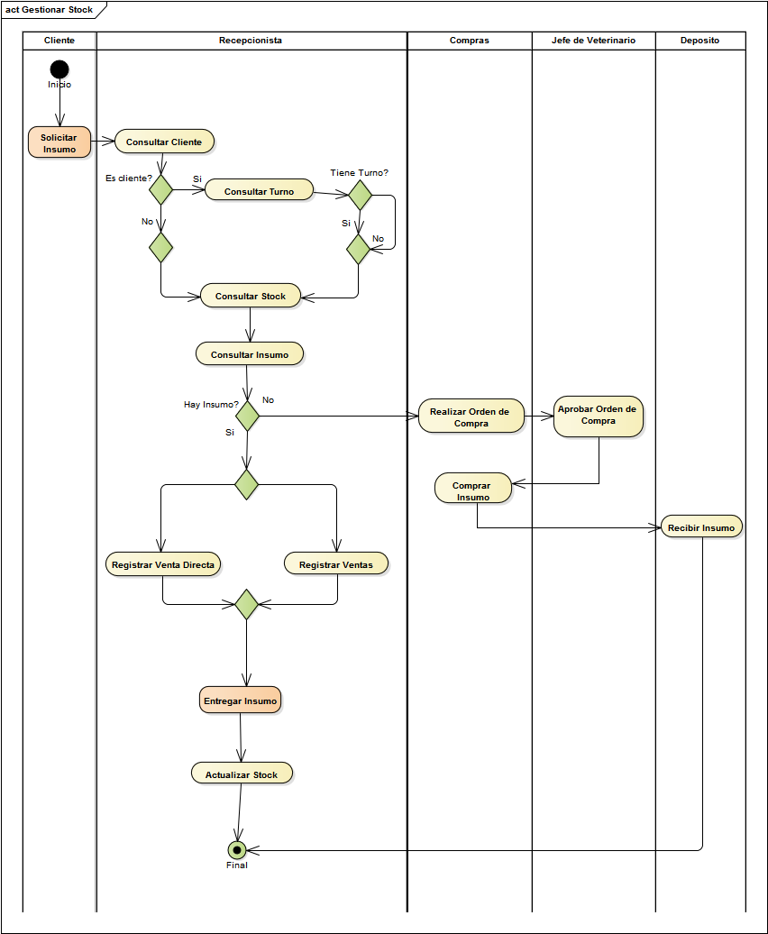

#### **3.4.2.4 Modelo Conceptual**

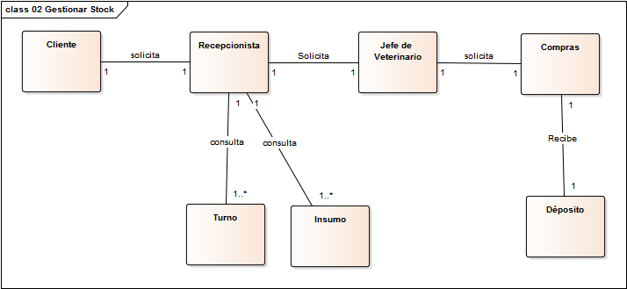

### 3.4.3 Especificación por proceso de Negocio- Facturación y Cobro

#### **3.4.3.1 Identificación de Roles Intervinientes**

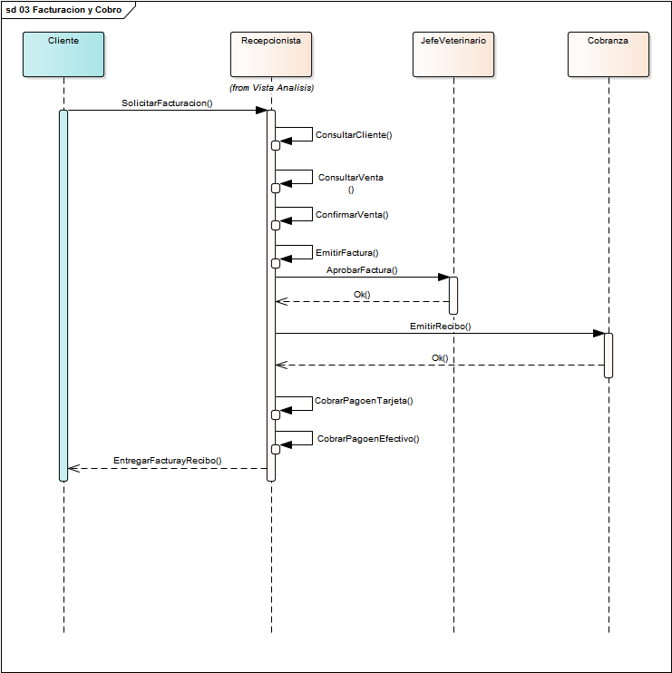

#### **3.4.3.2 Descripción funcional del Proceso: Entrada/Comportamiento/Salida**

**F03 –Facturación y Cobro:** El cliente solicita la facturación, la recepcionista consulta el cliente, consulta la venta, confirma la venta, recibe el pago, puede ser en efectivo o con tarjeta, genera la factura y envía factura para su aprobación al jefe de veterinarios, una vez recibida la factura aprobada, realiza una copia para el cliente.

#### **3.4.3.3 Diagrama de Proceso**

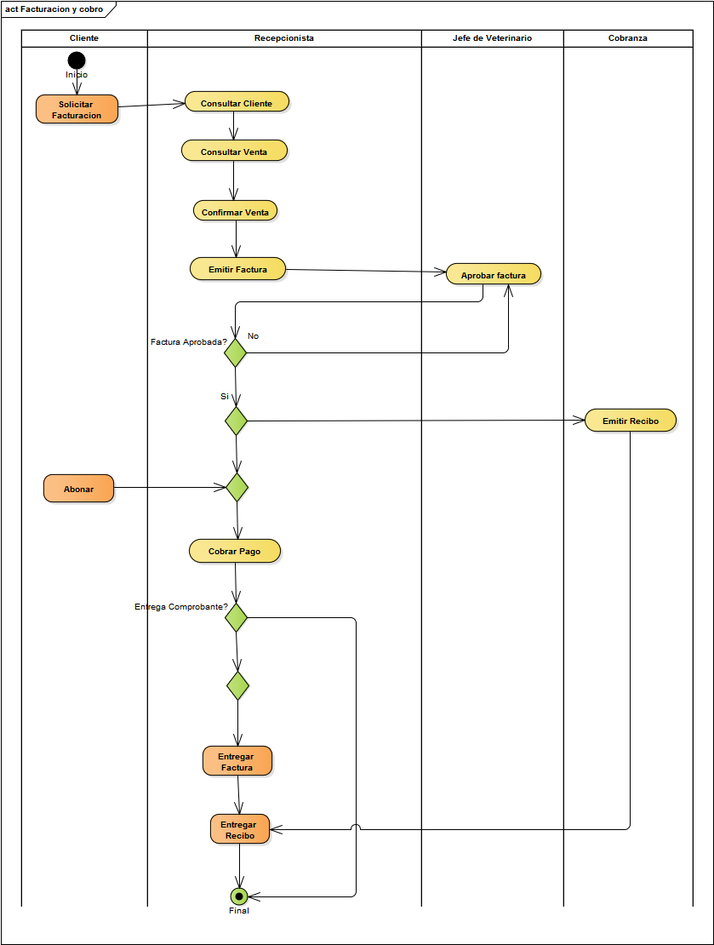

#### **3.4.3.4 Modelo Conceptual**

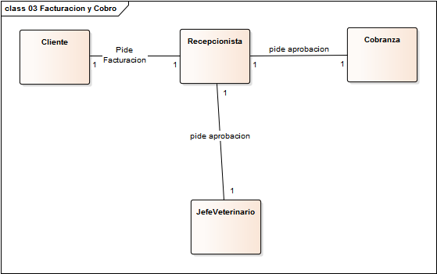

## **3.5. Especificaciones de Casos de Uso**

### 3.5.1 Consultar Cliente



**CUST0001-CONSULTAR CLIENTE**

#### **3.5.1.1 Historial de Revisiones**

|  |  |  |  |
| --- | --- | --- | --- |
| **Fecha** | **Versión** | **Descripción** | **Autor** |
| 09/10/2016 | 1.0 | Versión inicial | Laura Villar |
| 13/11/2016 | 2.0 | Modificación de objetivo, eventos disparadores del caso de uso | Laura Villar |
|  |  |  |  |

#### **3.5.1.2 Objetivo**

Permite acceder a toda la información detallada de un cliente seleccionado y poder ver todos los datos necesarios. No se puede realizar ningún tipo de modificación, solo es consulta.

#### **3.5.1.3 Precondiciones**

Haber ingresado al módulo Gestión de Clientes.

#### **3.5.1.4 Poscondiciones**

Se ha consultado un Cliente.

#### **3.5.1.5 Eventos Disparadores del Caso de Uso**

“Gestión de Clientes”-Consultar Clientes

#### **3.5.1.6 Puntos de Extensión y Condiciones**

No tiene.

#### **3.5.1.7 Grafico del Caso de Uso**

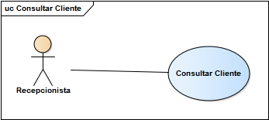

#### **3.5.1.8 Descripción Analítica del caso de Uso (Flujo Normal/Flujo Alternativo)**

|  |  |
| --- | --- |
| Nombre | **CUST0001-CONSULTAR CLIENTE** |
| Actor Principal | Recepcionista |
| Actor Secundario |  |
| Flujo Normal | |
|  | 1.La recepcionista ingresa al módulo “Gestión de Clientes”-Consultar Clientes |
| 2.El sistema solicita ingresar DNI |
| 3.La recepcionista ingresa DNI del cliente |
| 4.El sistema le muestra por pantalla el cliente solicitado |
| Flujo Alternativo | |
|  | 4.1 El sistema informa que el cliente no existe. |
| 4.2 El sistema vuelve al paso 2. |
|  |

#### **3.5.1.9 Diagrama de flujo**

No aplica.

#### **3.5.1.10 Diagrama de clase**

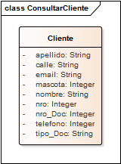

#### **3.5.1.11 Diagrama de secuencia**

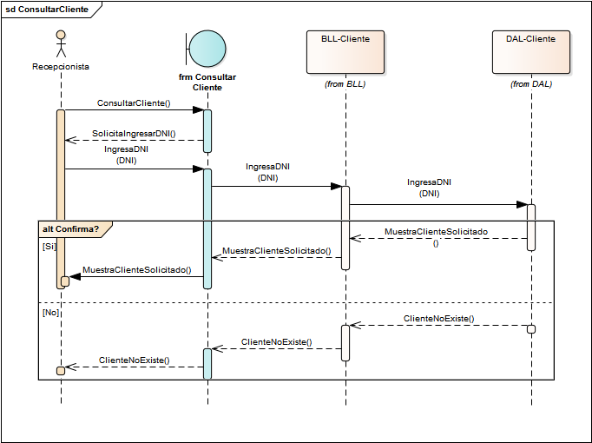

#### **3.5.1.12 DER**

N/A.

### 3.5.2 Alta Cliente



**CUST0002-ALTA DE CLIENTE**

#### **3.5.2.1 Historial de Revisiones**

|  |  |  |  |
| --- | --- | --- | --- |
| **Fecha** | **Versión** | **Descripción** | **Autor** |
| 09/10/2016 | 1.0 | Versión inicial | Laura Villar |
| 13/11/2016 | 2.0 | Modificación de objetivo, eventos disparadores del caso de uso | Laura Villar |
|  |  |  |  |

#### **3.5.3.2 Objetivo**

Dar de alta un nuevo cliente. Al presionar el botón “Alta de Cliente” se despliega una pantalla con todos los datos a ser completados. Además cada cliente puede tener varias mascotas.

#### **3.5.2.3 Precondiciones**

Haber ingresado al módulo “Gestión de Clientes”

#### **3.5.2.4 Poscondiciones**

Un Cliente se ha dado de alta

#### **3.5.2.5 Eventos Disparadores del Caso de Uso**

“Gestión de Clientes”-Alta de Clientes

#### **3.5.2.6 Puntos de Extensión y Condiciones**

No tiene.

#### **3.5.2.7 Grafico del Caso de Uso**

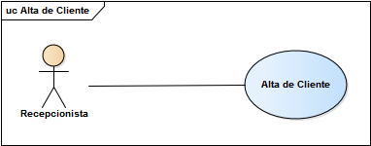

#### **3.5.2.8 Descripción Analítica del caso de Uso (Flujo Normal/Flujo Alternativo)**

|  |  |
| --- | --- |
| Nombre | **CUST0002-ALTA CLIENTE** |
| Actor Principal | Recepcionista |
| Actor Secundario |  |
| Flujo Normal | |
|  | 1.La recepcionista ingresa al módulo “Gestión de Clientes”-Alta de  Clientes |
| 2.El sistema solicita completar los datos |
| 3.La recepcionista ingresa los datos del cliente |
| 4.El sistema valida la existencia del cliente a dar de alta y pide confirmar |
| 5. La recepcionista confirma |
| 6.El sistema muestra por pantalla “Cliente dado de alta” |
| Flujo Alternativo | |
|  | 4.1 El sistema informa que el cliente ya existe |
| 4.2 El sistema vuelve al paso 2. |

#### **3.5.2.9 Diagrama de flujo**

No aplica.

#### **3.5.2.10 Diagrama de clase**

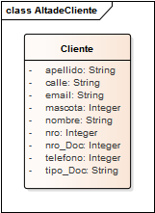

#### **3.5.2.11 Diagrama de secuencia**

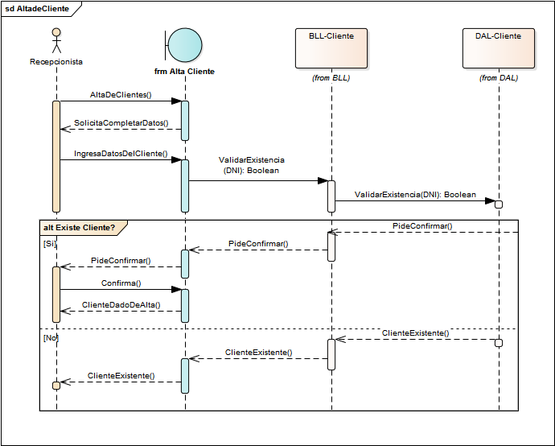

#### **3.5.2.12 DER**

### 3.5.3 Consultar Mascota



**CUST0003-CONSULTAR MASCOTA**

#### **3.5.3.1 Historial de Revisiones**

|  |  |  |  |
| --- | --- | --- | --- |
| **Fecha** | **Versión** | **Descripción** | **Autor** |
| 09/10/2016 | 1.0 | Versión inicial | Laura Villar |
| 13/11/2016 | 2.0 | Modificación de objetivo, eventos disparadores del caso de uso | Laura Villar |
|  |  |  |  |

#### **3.5.3.2 Objetivo**

Permite acceder a toda la información detallada de una mascota seleccionada. No se puede realizar ningún tipo de modificación.

#### **3.5.3.3 Precondiciones**

Haber ingresado al módulo “Gestión de Mascotas”.

#### **3.5.3.4 Poscondiciones**

Se ha consultado una mascota.

#### **3.5.3.5 Eventos Disparadores del Caso de Uso**

“Gestión de Clientes”-Consultar Cliente.

#### **3.5.3.6 Puntos de Extensión y Condiciones**

No tiene.

#### **3.5.3.7 Grafico del Caso de Uso**

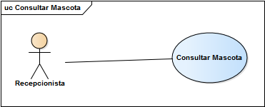

#### **3.5.3.8 Descripción Analítica del caso de Uso (Flujo Normal/Flujo Alternativo)**

|  |  |
| --- | --- |
| Nombre | **CUST0003-CONSULTAR MASCOTA** |
| Actor Principal | Recepcionista |
| Actor Secundario |  |
| Flujo Normal | |
|  | 1. La recepcionista ingresa al módulo “Gestión de Clientes”-Consultar Cliente |
| 2. El sistema solicita ingresar DNI del Cliente |
| 3. La recepcionista ingresa DNI del cliente |
| 4. El sistema le muestra por pantalla el cliente solicitado |
| 5. La recepcionista presiona "Consultar Mascota" |
| 6. El sistema le devuelve las mascotas asociadas al cliente. |
| 7. La recepcionista selecciona la mascota a consultar |
| 8. El sistema le devuelve los datos de la mascota seleccionada |
| Flujo Alternativo | |
|  | 4.1 El sistema informa que el cliente no existe. |
| 4.2 El sistema vuelve al paso 2. |
| 6.1 El sistema informa que no hay mascotas asociadas |
| 6.2 El sistema vuelve al paso 2. |

#### **3.5.3.9 Diagrama de flujo**

No aplica.

#### **3.5.3.10 Diagrama de clase**

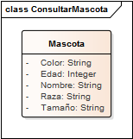

#### **3.5.3.11 Diagrama de secuencia**

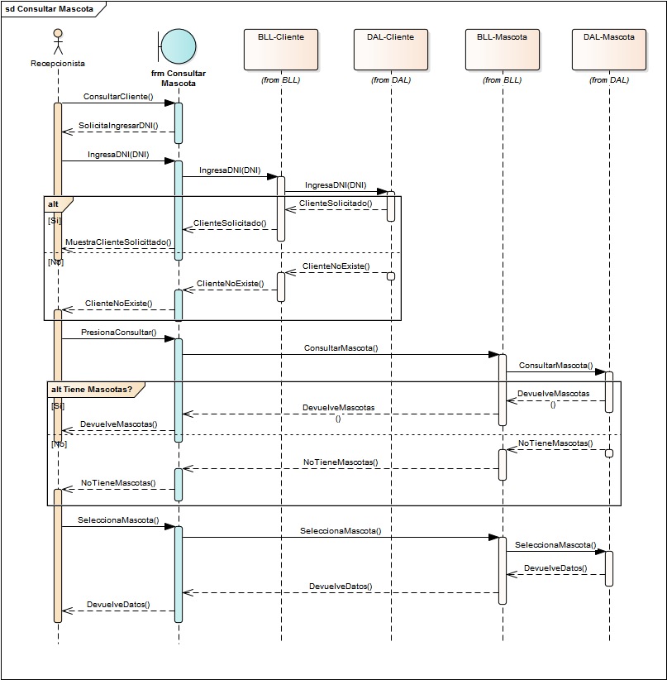

#### **3.5.3.12 DER**

No aplica.

### 3.5.4 Alta de Mascota



**CUST0004-ALTA DE MASCOTA**

#### **3.5.4.1 Historial de Revisiones**

|  |  |  |  |
| --- | --- | --- | --- |
| **Fecha** | **Versión** | **Descripción** | **Autor** |
| 09/10/2016 | 1.0 | Versión inicial | Laura Villar |
| 13/11/2016 | 2.0 | Modificación de objetivo, eventos disparadores del caso de uso | Laura Villar |
|  |  |  |  |

#### **3.5.4.2 Objetivo**

Dar de alta una nueva mascota. Al presionar “Alta de Mascota” se despliega una pantalla con todos los datos a ser completados.

#### **3.5.4.3 Precondiciones**

Haber ingresado al módulo “Gestión de Mascotas”.

#### **3.5.4.4 Poscondiciones**

Se ha dado de alta una mascota.

#### **3.5.4.5 Eventos Disparadores del Caso de Uso**

“Gestión de Mascotas”-Alta de Mascotas.

#### **3.5.4.6 Puntos de Extensión y Condiciones**

No tiene.

#### **3.5.4.7 Grafico del Caso de Uso**

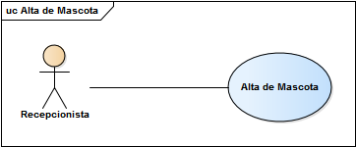

#### **3.5.4.8 Descripción Analítica del caso de Uso (Flujo Normal/Flujo Alternativo)**

|  |  |
| --- | --- |
| Nombre | **CUST0004-ALTA DE MASCOTA** |
| Actor Principal | Recepcionista |
| Actor Secundario |  |
| Flujo Normal | |
|  | 1.La recepcionista ingresa al módulo “Gestión de Mascotas”-Alta de Mascotas |
| 2.El sistema solicita completar los datos |
| 3.La recepcionista ingresa los datos de la mascota |
| 4.El sistema le muestra por pantalla para confirmar los datos |
| 5.La recepcionista confirma |
| 6.El sistema muestra por pantalla “Mascota dada de alta” |
| Flujo Alternativo | |
|  | 6.1 El sistema informa que el cliente no se pudo dar de alta la mascota. |
| 6.2 El sistema vuelve al paso 2. |

#### **3.5.4.9 Diagrama de flujo**

No aplica.

#### **3.5.4.10 Diagrama de clase**

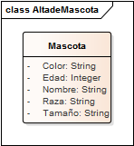

#### **3.5.4.11 Diagrama de secuencia**

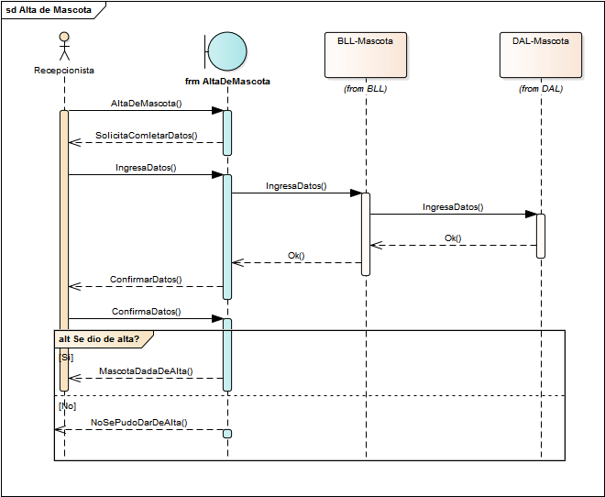

#### **3.5.4.12 DER**

No aplica.

### 3.5.5 Cargar Especialista



**CUST0005-CARGAR ESPECIALISTA**

#### **3.5.5.1 Historial de Revisiones**

|  |  |  |  |
| --- | --- | --- | --- |
| **Fecha** | **Versión** | **Descripción** | **Autor** |
| 09/10/2016 | 1.0 | Versión inicial | Laura Villar |
| 13/11/2016 | 2.0 | Modificación de objetivo, eventos disparadores del caso de uso | Laura Villar |
|  |  |  |  |

#### **3.5.5.2 Objetivo**

Poder cargar un especialista para el pedido de turno, en el caso que no haya turno con el especialista seleccionado se vuelve a cargar el mismo.

#### **3.5.5.3 Precondiciones**

Haber seleccionado una fecha para un turno con un especialista especifico.

#### **3.5.5.4 Poscondiciones**

Especialista cambiado.

#### **3.5.5.5 Eventos Disparadores del Caso de Uso**

Cargar Disponibilidad.

#### **3.5.5.6 Puntos de Extensión y Condiciones**

No tiene.

#### **3.5.5.7 Grafico del Caso de Uso**

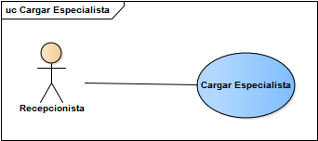

#### **3.5.5.8 Descripción Analítica del caso de Uso (Flujo Normal/Flujo Alternativo)**

|  |  |
| --- | --- |
| Nombre | **CUST0005-CARGAR ESPECIALISTA** |
| Actor Principal | Recepcionista |
| Actor Secundario |  |
| Flujo Normal | |
|  | 1. La recepcionista ingresa al módulo “Gestión de Turnos”-Alta de Turno |
| 2. El sistema solicita ingresar fecha y hora |
| 3. La recepcionista ingresa fecha y hora del turno |
| 4. El sistema verifica disponibilidad y devuelve una lista de especialistas para esa fecha y hora |
| 5. La recepcionista carga un especialista |
| 6. El sistema verifica el especialista para esa fecha y retorna Ok |
| Flujo Alternativo | |
|  | 4.1 El sistema informa que no hay disponibilidad de turno para esa  fecha |
| 4.2 El sistema vuelve al paso 2 |
| 6.1 El sistema informa que no hay disponibilidad del especialista seleccionado para esa fecha |
| 6.2 El sistema vuelve al paso 5 |

#### **3.5.5.9 Diagrama de flujo**

No aplica.

#### **3.5.5.10 Diagrama de clase**

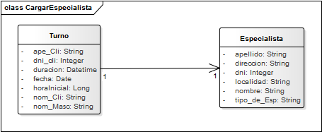

#### **3.5.5.11 Diagrama de secuencia**

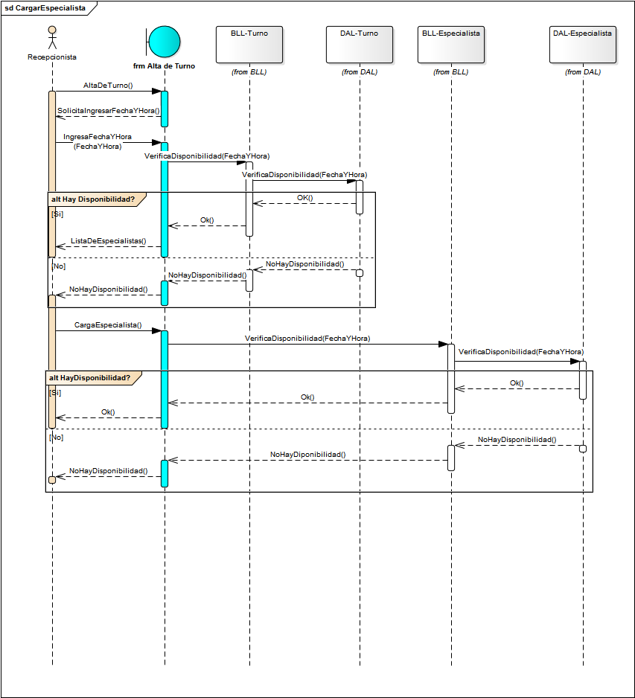

#### **3.5.5.12 DER**

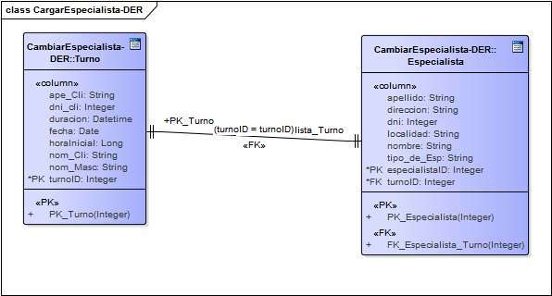

### 3.5.6 Consultar Especialista



**CUST0006-CONSULTAR ESPECIALISTA**

#### **3.5.6.1 Historial de Revisiones**

|  |  |  |  |
| --- | --- | --- | --- |
| **Fecha** | **Versión** | **Descripción** | **Autor** |
| 14/10/2016 | 1.0 | Versión inicial | Laura Villar |
|  |  |  |  |
|  |  |  |  |

#### **3.5.6.2 Objetivo**

Permite acceder a toda la información detallada de un especialista seleccionado. No se puede realizar ningún tipo de modificación.

#### **3.5.6.3 Precondiciones**

Haber seleccionado un especialista especifico.

#### **3.5.6.4 Poscondiciones**

Especialista consultado.

#### **3.5.6.5 Eventos Disparadores del Caso de Uso**

“Gestión Especialista”-Consultar Especialista

#### **3.5.6.6 Puntos de Extensión y Condiciones**

No tiene.

#### **3.5.6.7 Grafico del Caso de Uso**

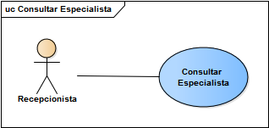

#### **3.5.6.8 Descripción Analítica del caso de Uso (Flujo Normal/Flujo Alternativo)**

|  |  |
| --- | --- |
| Nombre | **CUST0006-CONSULTAR ESPECIALISTA** |
| Actor Principal | Recepcionista |
| Actor Secundario |  |
| Flujo Normal | |
|  | 1. La recepcionista ingresa al módulo “Gestión Especialista”-Consultar Especialista |
| 2. El sistema pide ingresar el nombre y apellido del especialista |
| 3. La recepcionista ingresa nombre y apellido del especialista |
| 4. El sistema muestra los datos del especialista consultado |
| Flujo Alternativo | |
|  | 4.1 El sistema informa que el especialista buscado no existe |
| 4.2 El sistema vuelve al paso 2 |

#### **3.5.6.9 Diagrama de flujo**

No aplica.

#### **3.5.6.10 Diagrama de clase**

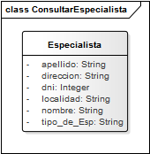

#### **3.5.6.11 Diagrama de secuencia**

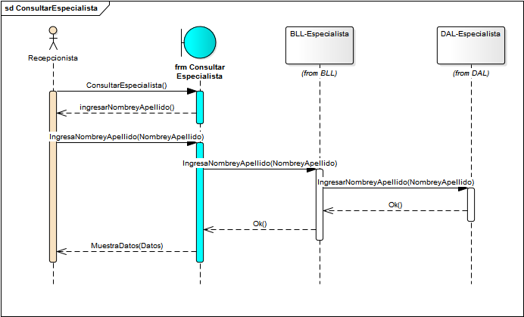

#### **3.5.5.12 DER**

No aplica.

### 3.5.7 Alta de Turno



**CUST0007-ALTA DE TURNO**

#### **3.5.7.1 Historial de Revisiones**

|  |  |  |  |
| --- | --- | --- | --- |
| **Fecha** | **Versión** | **Descripción** | **Autor** |
| 09/10/2016 | 1.0 | Versión inicial | Laura Villar |
| 14/11/2016 | 2.0 | Modificación de objetivo, eventos disparadores del caso de uso | Laura Villar |
|  |  |  |  |

#### **3.5.7.2 Objetivo**

Dar de alta un nuevo turno. Al presionar “Alta de Turno” se despliega una pantalla con todos los datos a ser completados.

#### **3.5.7.3 Precondiciones**

Ingresar al módulo “Gestión de Turnos”-Alta de Turno

#### **3.5.7.4 Poscondiciones**

Se ha dado de alta un turno.

#### **3.5.7.5 Eventos Disparadores del Caso de Uso**

“Gestión de Turnos”-Alta de Turno.

#### **3.5.7.6 Puntos de Extensión y Condiciones**

No tiene.

#### **3.5.7.7 Grafico del Caso de Uso**

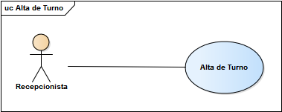

#### **3.5.7.8 Descripción Analítica del caso de Uso (Flujo Normal/Flujo Alternativo)**

|  |  |
| --- | --- |
| Nombre | **CUST0007-ALTA DE TURNO** |
| Actor Principal | Recepcionista |
| Actor Secundario |  |
| Flujo Normal | |
|  | 1. La recepcionista ingresa al módulo “Gestión de Turnos”-Alta de Turno |
| 2. El sistema solicita ingresar fecha y hora |
| 3. La recepcionista ingresa fecha y hora del turno |
| 4. El sistema verifica disponibilidad y muestra por pantalla los especialistas para esa fecha y hora |
| 5. La recepcionista elige un especialista |
| 6. El sistema verifica disponibilidad del especialista elegido para esa fecha |
| 7. La recepcionista confirma |
| 8. El sistema confirma |
| Flujo Alternativo | |
|  | 4.1 El sistema informa que no hay disponibilidad de turno para esa  fecha |
| 4.2 El sistema vuelve al paso 2 |
| 6.1 El sistema informa que no hay disponibilidad del especialista seleccionado para esa fecha |
| 6.2 El sistema vuelve al paso 5 |
| 8.1 El sistema informa que no se puede confirmar el turno. |
| 8.2 El sistema vuelve al paso 2 |

#### **3.5.7.9 Diagrama de flujo**

No aplica.

#### **3.5.7.10 Diagrama de clase**

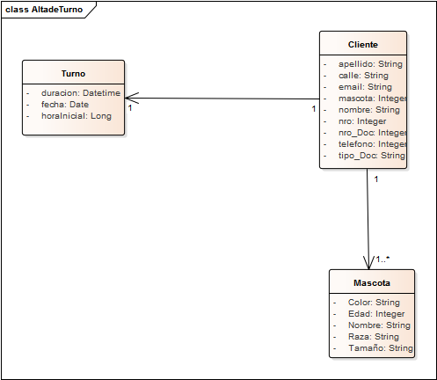

#### **3.5.7.11 Diagrama de secuencia**

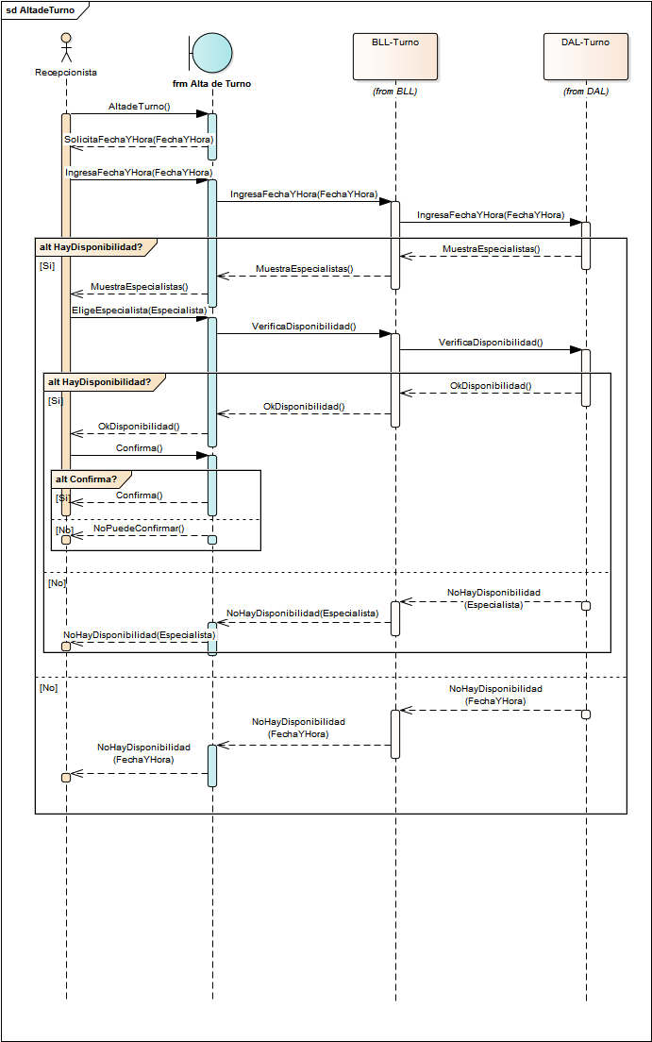

#### **3.5.7.12 DER**

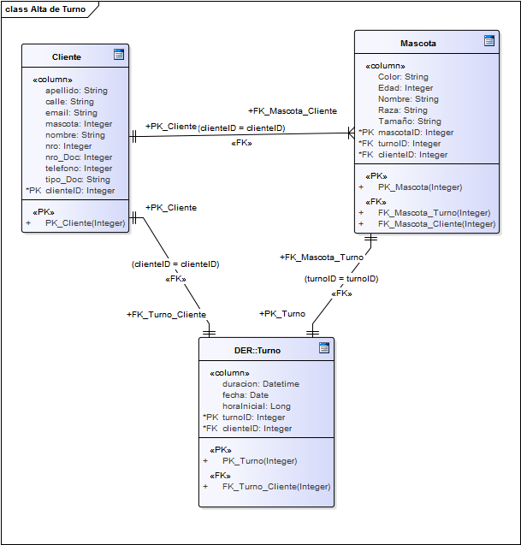

### 3.5.8 Consultar Stock

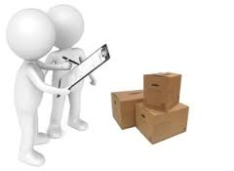

**CUGS0001-CONSULTAR STOCK**

#### **3.5.8.1 Historial de Revisiones**

|  |  |  |  |
| --- | --- | --- | --- |
| **Fecha** | **Versión** | **Descripción** | **Autor** |
| 14/11/2016 | 1.0 | Versión inicial | Laura Villar |
|  |  |  |  |
|  |  |  |  |

#### **3.5.8.2 Objetivo**

Es poder saber el stock de cada insumo para poder realizar una orden de compra en el caso que queden menos insumos que el stock mínimo.

#### **3.5.8.3 Precondiciones**

Haber ingresado al módulo “ABM Stock”- Consultar Stock

#### **3.5.8.4 Poscondiciones**

Stock consultado.

#### **3.5.8.5 Eventos Disparadores del Caso de Uso**

“Gestión de Stock”-Consultar Stock

#### **3.5.8.6 Puntos de Extensión y Condiciones**

No tiene.

#### **3.5.8.7 Grafico del Caso de Uso**

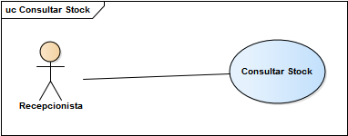

#### **3.5.8.8 Descripción Analítica del caso de Uso (Flujo Normal/Flujo Alternativo)**

|  |  |
| --- | --- |
| Nombre | **CUGS0001-CONSULTAR STOCK** |
| Actor Principal | Recepcionista |
| Actor Secundario |  |
| Flujo Normal | |
|  | 1. La recepcionista ingresa al módulo “Gestión de Stock”-Consultar Stock |
| 2. El sistema solicita ingresar nombre del producto |
| 3. La recepcionista ingresa el nombre del producto |
| 4. El sistema le devuelve el stock del producto |
| Flujo Alternativo | |
|  | 4.1 El sistema informa que el producto no existe |
| 4.2 El sistema vuelve al paso 2 |

#### **3.5.8.9 Diagrama de flujo**

No aplica.

#### **3.5.8.10 Diagrama de clase**

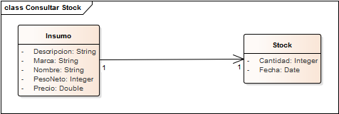

#### **3.5.8.11 Diagrama de secuencia**

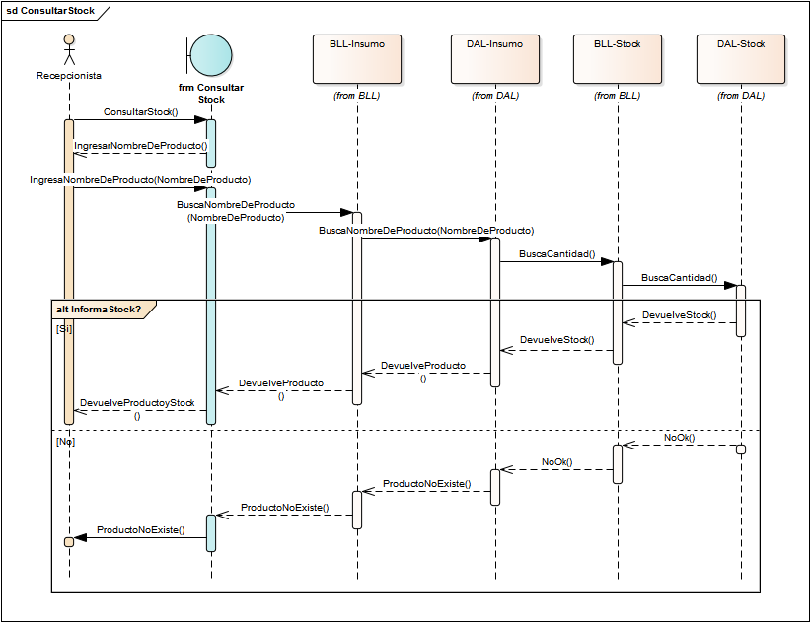

#### **3.5.8.12 DER**

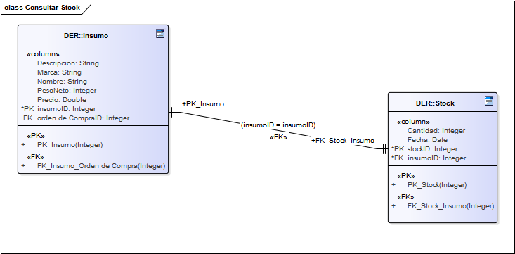

### 3.5.9 Consultar Insumo

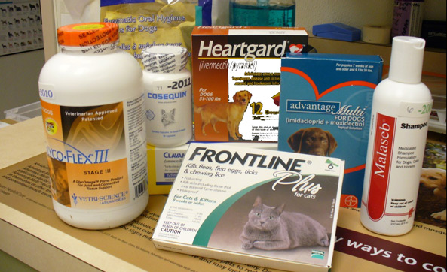

**CUGS0002-CONSULTAR INSUMO**

#### **3.5.9.1 Historial de Revisiones**

|  |  |  |  |
| --- | --- | --- | --- |
| **Fecha** | **Versión** | **Descripción** | **Autor** |
| 14/11/2016 | 1.0 | Versión inicial | Laura Villar |
|  |  |  |  |
|  |  |  |  |

#### **3.5.9.2 Objetivo**

Poder consultar un insumo especifico y ver todos los datos específicos de un insumo en particular.

#### **3.5.9.3 Precondiciones**

Haber ingresado al módulo “ABM Insumo” Consultar insumo.

#### **3.5.9.4 Poscondiciones**

Insumo Consultado.

#### **3.5.9.5 Eventos Disparadores del Caso de Uso**

“ABM Insumo” Consultar Insumo.

#### **3.5.9.6 Puntos de Extensión y Condiciones**

No tiene.

#### **3.5.9.7 Grafico del Caso de Uso**

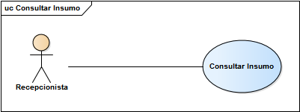

#### **3.5.9.8 Descripción Analítica del caso de Uso (Flujo Normal/Flujo Alternativo)**

|  |  |
| --- | --- |
| Nombre | **CUGS0002-CONSULTAR INSUMO** |
| Actor Principal | Recepcionista |
| Actor Secundario |  |
| Flujo Normal | |
|  | 1. La recepcionista ingresa al módulo “ABM Insumo”-Consultar Insumo |
| 2. El sistema solicita ingresar nombre del producto |
| 3. La recepcionista ingresa el nombre del producto |
| 4. El sistema le devuelve todos los datos referente al producto |
| Flujo Alternativo | |
|  | 4.1 El sistema informa que el producto no existe |
| 4.2 El sistema vuelve al paso 2 |

#### **3.5.9.9 Diagrama de flujo**

No aplica.

#### **3.5.9.10 Diagrama de clase**

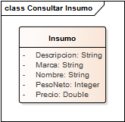

#### **3.5.9.11 Diagrama de secuencia**

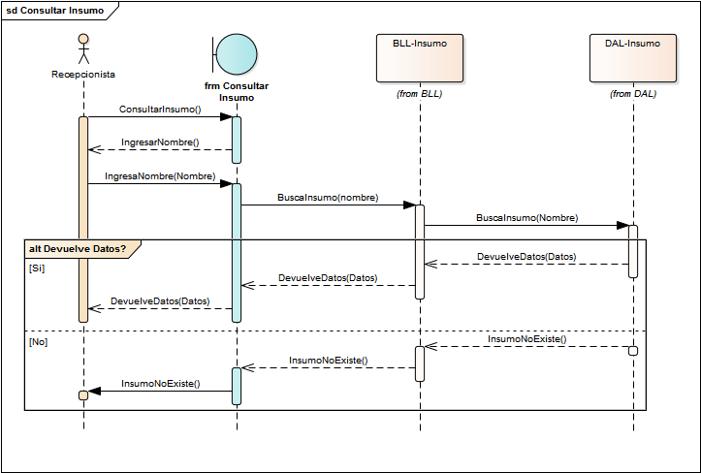

#### **3.5.9.12 DER**

No aplica.

### 3.5.10 Realizar orden de compra



**CUGS0003-REALIZAR ORDEN DE COMPRA**

#### **3.5.10.1 Historial de Revisiones**

|  |  |  |  |
| --- | --- | --- | --- |
| **Fecha** | **Versión** | **Descripción** | **Autor** |
| 09/10/2016 | 1.0 | Versión inicial | Laura Villar |
| 14/11/2016 | 2.0 | Modificación de objetivo, eventos disparadores del caso de uso | Laura Villar |
|  |  |  |  |

#### **3.5.10.2 Objetivo**

El equipo de compras realiza una orden de compra para poder comprar insumos faltantes.

#### **3.5.10.3 Precondiciones**

Haber ingresado al módulo “Órdenes de Compra”

#### **3.5.10.4 Poscondiciones**

Orden de compra realizada.

#### **3.5.10.5 Eventos Disparadores del Caso de Uso**

“Órdenes de Compra”-Realizar orden de compra.

#### **3.5.10.6 Puntos de Extensión y Condiciones**

No tiene.

#### **3.5.10.7 Grafico del Caso de Uso**

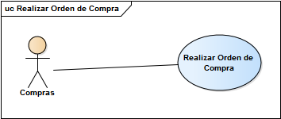

#### **3.5.10.8 Descripción Analítica del caso de Uso (Flujo Normal/Flujo Alternativo)**

|  |  |
| --- | --- |
| Nombre | **CUGS0003-REALIZAR ORDEN DE COMPRA** |
| Actor Principal | Compras |
| Actor Secundario |  |
| Flujo Normal | |
|  | 1. La recepcionista ingresa al módulo “Órdenes de Compra”-Realizar orden de compra |
| 2. El sistema solicita ingresar nombre del proveedor. |
| 3. La recepcionista ingresa nombre del proveedor |
| 4. El sistema solicita ingresar los insumos a comprar de ese proveedor |
| 5. La recepcionista ingresa los insumos a comprar por ese proveedor |
| 6.El sistema solicita ingresar cantidad por insumos |
| 7.La recepcionista ingresa las cantidades |
| 8.El sistema pide confirmación |
| 9. La recepcionista confirma |
| 10.El sistema confirma "Orden de compra generada" |
| Flujo Alternativo | |
|  | 10.1 El sistema informa que no se puede confirmar la orden de compra. |
| 10.2 El sistema vuelve al paso 2 |

#### **3.5.10.9 Diagrama de flujo**

No aplica.

#### **3.5.10.10 Diagrama de clase**

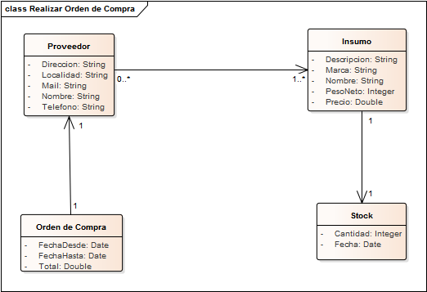

#### **3.5.10.11 Diagrama de secuencia**

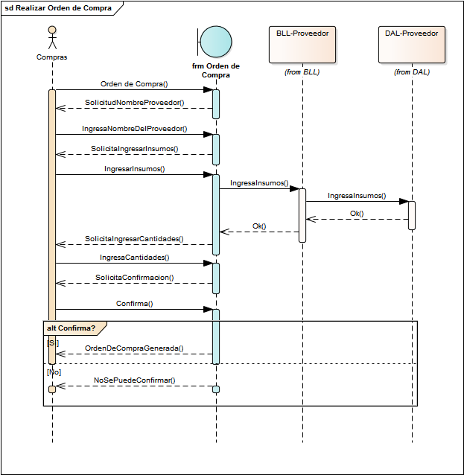

#### **3.5.10.12 DER**

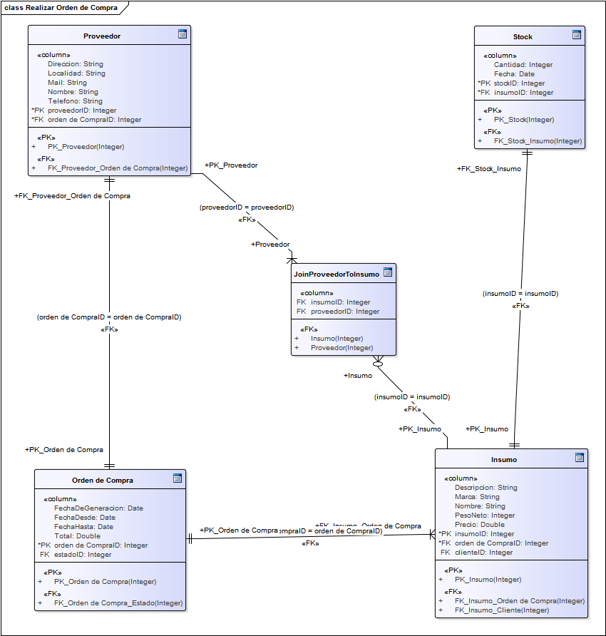

### 3.5.11 Aprobar Orden de Compra



**CUGS0004-APROBAR ORDEN DE COMPRA**

#### **3.5.11.1 Historial de Revisiones**

|  |  |  |  |
| --- | --- | --- | --- |
| **Fecha** | **Versión** | **Descripción** | **Autor** |
| 09/10/2016 | 1.0 | Versión inicial | Laura Villar |
| 14/10/2016 | 2.0 | Modificación de objetivo, eventos disparadores del caso de uso | Laura Villar |
|  |  |  |  |

#### **3.5.11.2 Objetivo**

Aprobar la orden de compra que generó Compras para la compra de insumos faltantes. Para solucionar el tema de cambio de estado se utilizará el Patrón State.

#### **3.5.11.3 Precondiciones**

Haber ingresado al módulo “Órdenes de Compra”-Aprobar orden de compra

#### **3.5.11.4 Poscondiciones**

Orden de compra aprobada.

#### **3.5.11.5 Eventos Disparadores del Caso de Uso**

“Órdenes de Compra”-Aprobar orden de compra.

#### **3.5.11.6 Puntos de Extensión y Condiciones**

No tiene.

#### **3.5.11.7 Grafico del Caso de Uso**

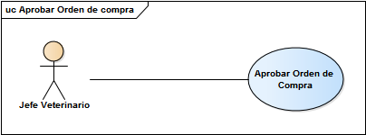

#### **3.5.11.8 Descripción Analítica del caso de Uso (Flujo Normal/Flujo Alternativo)**

|  |  |
| --- | --- |
| Nombre | **CUGS0004-APROBAR ORDEN DE COMPRA** |
| Actor Principal | Jefe De Veterinaria |
| Actor Secundario |  |
| Flujo Normal | |
|  | 1. El jefe veterinario ingresa al módulo “Órdenes de Compra”-Aprobar orden de compra |
| 2. El sistema le muestra las órdenes de compra a aprobar |
| 3. El jefe veterinario selecciona la orden de compra a aprobar |
| 4. El sistema le pregunta si desea aprobar |
| 5. El jefe veterinario presiona aprobar |
| 6.El sistema confirma "Orden de compra aprobada" |
| Flujo Alternativo | |
|  | 5.1 El jefe veterinario rechaza la aprobación. |
| 5.2 El sistema vuelve al paso 2 |
| 6.2 El sistema no puede confirmar la aprobación |
| 6.2 El sistema vuelve al paso 2 |

#### **3.5.11.9 Diagrama de flujo**

No aplica.

#### **3.5.11.10 Diagrama de clase**

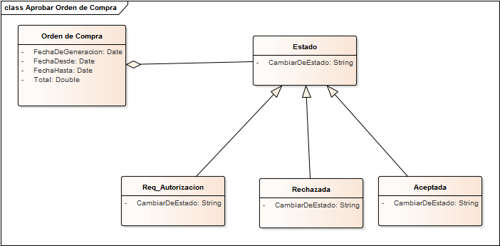

#### **3.5.11.11 Diagrama de secuencia**

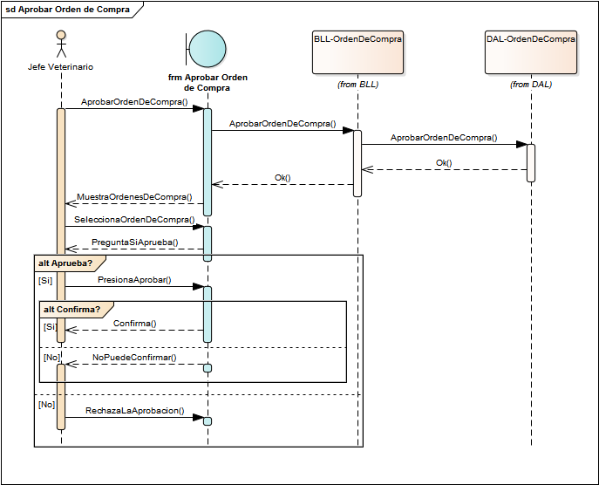

#### **3.5.11.12 DER**

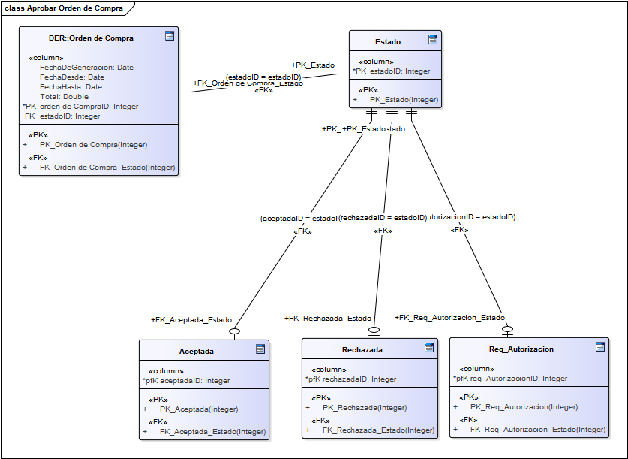

### 3.5.12 Comprar Insumo



**CUGS0005-COMPRAR INSUMO**

#### **3.5.12.1 Historial de Revisiones**

|  |  |  |  |
| --- | --- | --- | --- |
| **Fecha** | **Versión** | **Descripción** | **Autor** |
| 14/11/2016 | 1.0 | Versión inicial | Laura Villar |
|  |  |  |  |
|  |  |  |  |

#### **3.5.12.2 Objetivo**

Una vez autorizada la orden de compra, poder comprar insumos para la reposición de los mismos.

#### **3.5.12.3 Precondiciones**

Haber ingresado al módulo “Insumo” Comprar insumo.

#### **3.5.12.4 Poscondiciones**

Insumo Comprado.

#### **3.5.12.5 Eventos Disparadores del Caso de Uso**

“Insumo” Comprar Insumo.

#### **3.5.12.6 Puntos de Extensión y Condiciones**

No tiene.

#### **3.5.12.7 Grafico del Caso de Uso**

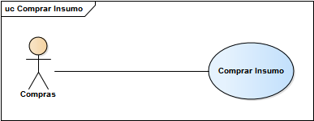

#### **3.5.12.8 Descripción Analítica del caso de Uso (Flujo Normal/Flujo Alternativo)**

|  |  |
| --- | --- |
| Nombre | **CUGS0005-COMPRAR INSUMO** |
| Actor Principal | Compras |
| Actor Secundario |  |
| Flujo Normal | |
|  | 1. Compras ingresa al módulo “Compras” |
| 2. El sistema solicita ingresar nombre de insumo |
| 3. Compras ingresa nombre de insumo |
| 4. El sistema le devuelve el insumo solicitado |
|  | 5. Compras cambia el estado de la compra a “Compra realizada” y archiva la orden de compra. |
|  | 6.El sistema le confirma el cambio de estado de la compra |
| Flujo Alternativo | |
|  | 6.1 El sistema le informa que no se puede realizar el cambio de estado |
| 6.2 El sistema vuelve al paso 2 |

#### **3.5.12.9 Diagrama de flujo**

No aplica.

#### **3.5.12.10 Diagrama de clase**

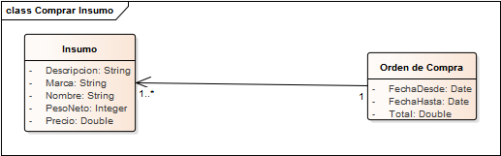

#### **3.5.12.11 Diagrama de secuencia**

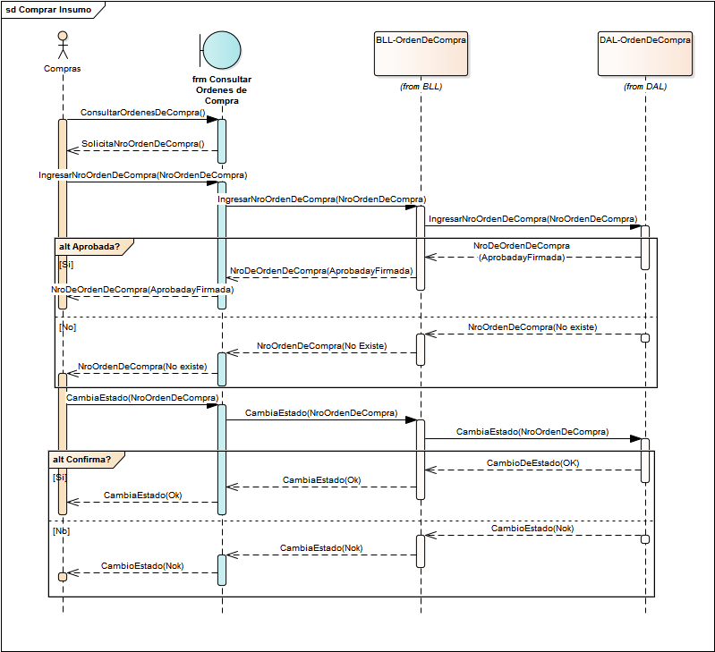

#### **3.5.12.12 DER**

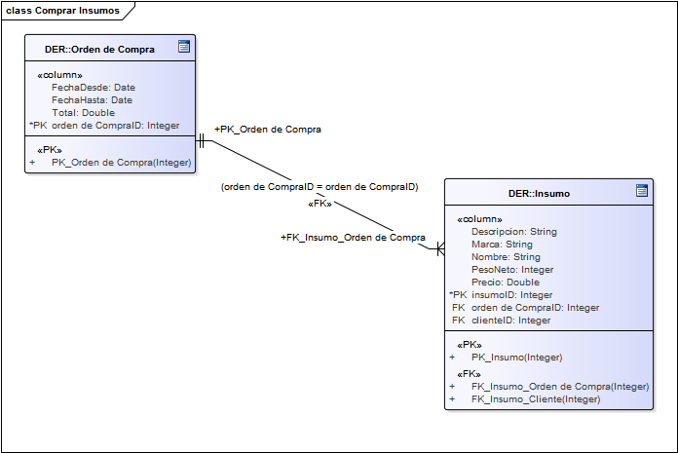

### 3.5.13 Recibir Insumo



**CUGS0006-RECIBIR INSUMO**

#### **3.5.13.1 Historial de Revisiones**

|  |  |  |  |
| --- | --- | --- | --- |
| **Fecha** | **Versión** | **Descripción** | **Autor** |
| 14/11/2016 | 1.0 | Versión inicial | Laura Villar |
|  |  |  |  |
|  |  |  |  |

#### **3.5.13.2 Objetivo**

Recibir los insumos comprados por compras y chequear con la orden de compra, si es lo correcto lo que ingresa.

#### **3.5.13.3 Precondiciones**

Haber ingresado al módulo “Insumo”. Una vez que recibe el/los insumo/s los registra y actualiza el stock.

#### **3.5.13.4 Poscondiciones**

Cambia el estado de “Comprado” a “Recibido”.

#### **3.5.13.5 Eventos Disparadores del Caso de Uso**

“Insumo” Registrar Insumo.

#### **3.5.13.6 Puntos de Extensión y Condiciones**

No tiene.

#### **3.5.13.7 Grafico del Caso de Uso**

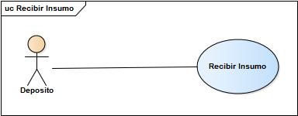

#### **3.5.13.8 Descripción Analítica del caso de Uso (Flujo Normal/Flujo Alternativo)**

|  |  |
| --- | --- |
| Nombre | **CUGS0006-RECIBIR INSUMO** |
| Actor Principal | Deposito |
| Actor Secundario |  |
| Flujo Normal | |
|  | 1. El actor ingresa al menú “Insumo”-Recibir Insumos |
| 2. El sistema busca los insumos en estado “Comprado” |
| 3. El sistema solicita seleccionar un insumo. |
| 4. El actor selecciona un insumo |
|  | 5. El sistema le asigna a los insumos seleccionados, el estado “Recibido” |
|  | 6.El sistema pide confirmación |
|  | 7. El actor confirma |
|  | 8. El sistema confirma cambio |
| Flujo Alternativo | |
|  | 8.1 El sistema le informa que no se puede realizar el cambio de estado |
| 8.2 El sistema vuelve al paso 3 |

#### **3.5.13.9 Diagrama de flujo**

No aplica.

#### **3.5.13.10 Diagrama de clase**

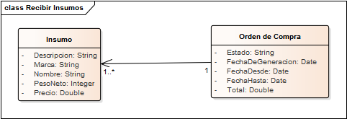

#### **3.5.13.11 Diagrama de secuencia**

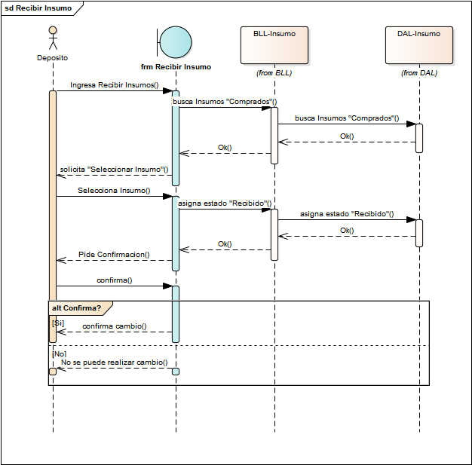

#### **3.5.13.12 DER**

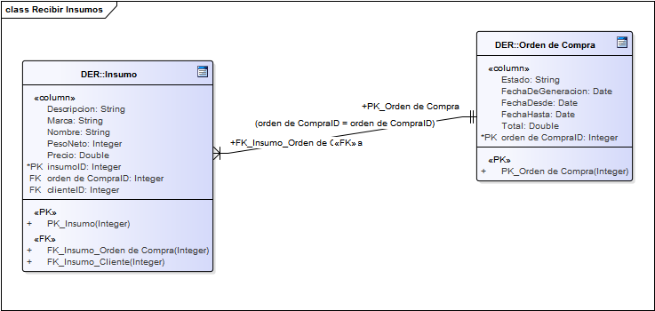

### 3.5.14 Registrar Venta Directa



**CUGS0007-REGISTRAR VENTA DIRECTA**

#### **3.5.14.1 Historial de Revisiones**

|  |  |  |  |
| --- | --- | --- | --- |
| **Fecha** | **Versión** | **Descripción** | **Autor** |
| 14/11/2016 | 1.0 | Versión inicial | Laura Villar |
|  |  |  |  |
|  |  |  |  |

#### **3.5.14.2 Objetivo**

Registrar la venta directa de insumos. Esto quiere decir que la “Venta directa” se tratará de la venta de insumos sin la atención del paciente.

#### **3.5.14.3 Precondiciones**

Haber ingresado al módulo “Ventas” para poder registrarla.

#### **3.5.14.4 Poscondiciones**

Venta directa registrada.

#### **3.5.14.5 Eventos Disparadores del Caso de Uso**

“Ventas” Registrar venta directa.

#### **3.5.14.6 Puntos de Extensión y Condiciones**

No tiene.

#### **3.5.14.7 Grafico del Caso de Uso**

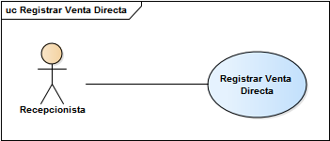

#### **3.5.14.8 Descripción Analítica del caso de Uso (Flujo Normal/Flujo Alternativo)**

|  |  |
| --- | --- |
| Nombre | **CUGS0007-REGISTRAR VENTA DIRECTA** |
| Actor Principal | Recepcionista |
| Actor Secundario |  |
| Flujo Normal | |
|  | 1. La recepcionista ingresa al módulo “Ventas”-Registrar Venta Directa |
| 2. El sistema solicita ingresar datos de la venta |
| 3. La recepcionista ingresa los datos de la venta |
| 4. El sistema pide confirmación de los datos ingresados |
|  | 5. La recepcionista confirma el ingreso de la venta |
|  | 6.El sistema confirma |
| Flujo Alternativo | |
|  | 6.1 El sistema le informa que no se puede confirmar la venta |
| 6.2 El sistema vuelve al paso 2 |

#### **3.5.14.9 Diagrama de flujo**

No aplica.

#### **3.5.14.10 Diagrama de clase**

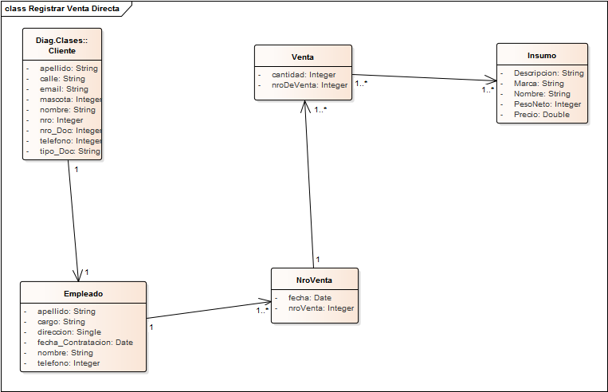

#### **3.5.14.11 Diagrama de secuencia**

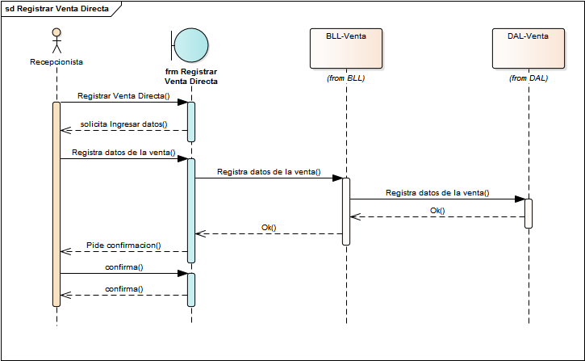

#### **3.5.14.12 DER**

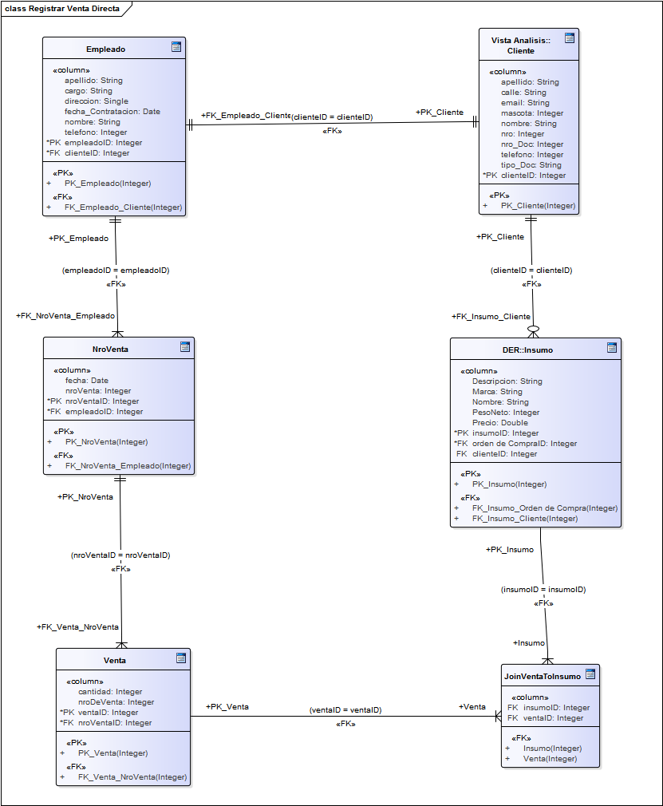

### 3.5.15 Registrar Ventas



**CUGS0008-REGISTRAR VENTAS**

#### **3.5.15.1 Historial de Revisiones**

|  |  |  |  |
| --- | --- | --- | --- |
| **Fecha** | **Versión** | **Descripción** | **Autor** |
| 14/11/2016 | 1.0 | Versión inicial | Laura Villar |
|  |  |  |  |
|  |  |  |  |

#### **3.5.15.2 Objetivo**

Registrar venta se trata de la venta de insumos más la atención de la mascota.

#### **3.5.15.3 Precondiciones**

Haber ingresado al módulo “Ventas” para poder registrarla.

#### **3.5.15.4 Poscondiciones**

Venta registrada.

#### **3.5.15.5 Eventos Disparadores del Caso de Uso**

“Ventas” Registrar venta.

#### **3.5.15.6 Puntos de Extensión y Condiciones**

No tiene.

#### **3.5.15.7 Grafico del Caso de Uso**

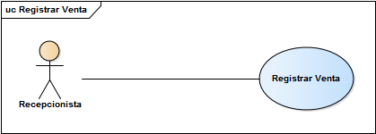

#### **3.5.15.8 Descripción Analítica del caso de Uso (Flujo Normal/Flujo Alternativo)**

|  |  |
| --- | --- |
| Nombre | **CUGS0008-REGISTRAR VENTAS** |
| Actor Principal | Recepcionista |
| Actor Secundario |  |
| Flujo Normal | |
|  | 1. La recepcionista ingresa al módulo “Ventas”-Registrar Venta |
| 2. El sistema solicita ingresar datos de la atención y venta |
| 3. La recepcionista ingresa los datos pedidos |
| 4. El sistema pide confirmación de los datos ingresados |
|  | 5. La recepcionista confirma el ingreso |
|  | 6.El sistema confirma |
| Flujo Alternativo | |
|  | 6.1 El sistema le informa que no se puede confirmar el registro |
| 6.2 El sistema vuelve al paso 2 |

#### **3.5.15.9 Diagrama de flujo**

No aplica.

#### **3.5.15.10 Diagrama de clase**

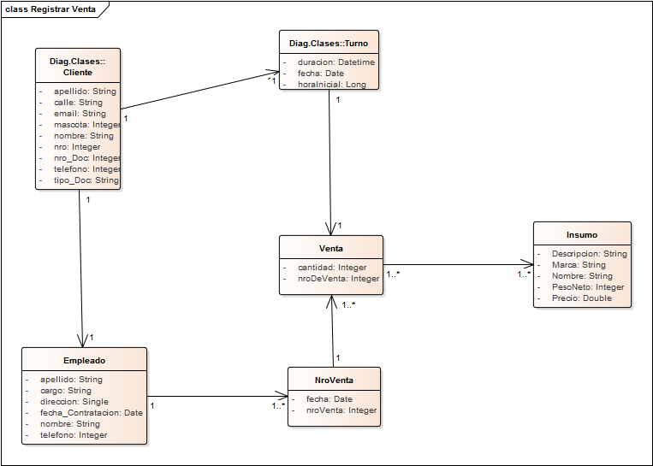

#### **3.5.15.11 Diagrama de secuencia**

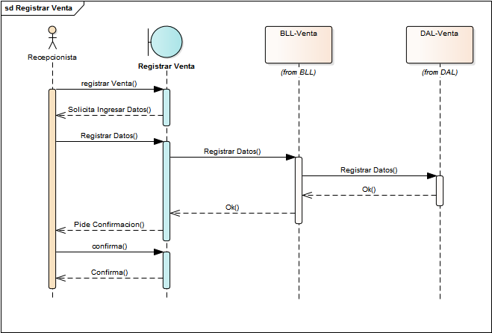

#### **3.5.15.12 DER**

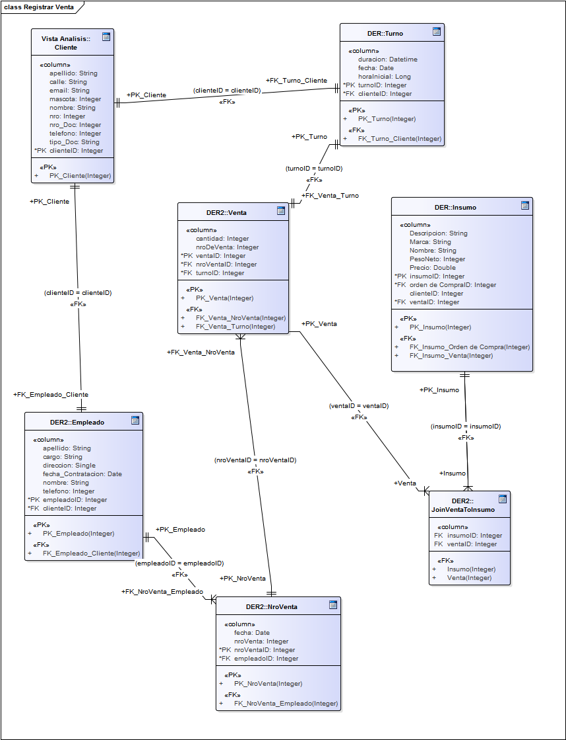

### 3.5.16 Actualizar Stock

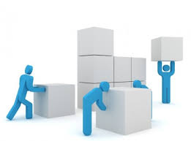

**CUGS0009-ACTUALIZAR STOCK**

#### **3.5.16.1 Historial de Revisiones**

|  |  |  |  |
| --- | --- | --- | --- |
| **Fecha** | **Versión** | **Descripción** | **Autor** |
| 14/11/2016 | 1.0 | Versión inicial | Laura Villar |
|  |  |  |  |
|  |  |  |  |

#### **3.5.16.2 Objetivo**

Cuando se registra la salida o entrada de insumos se necesita actualizar stock para tener las cantidades correctas de cada insumo.

#### **3.5.16.3 Precondiciones**

Haber ingresado al módulo “Stock” para poder actualizar.

#### **3.5.16.4 Poscondiciones**

Haber registrado salida de insumo o el ingreso del mismo.

#### **3.5.16.5 Eventos Disparadores del Caso de Uso**

“Stock” Actualizar stock.

#### **3.5.16.6 Puntos de Extensión y Condiciones**

No tiene.

#### **3.5.16.7 Grafico del Caso de Uso**

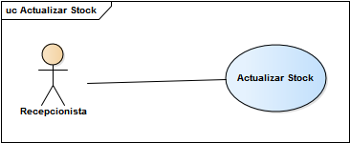

#### **3.5.16.8 Descripción Analítica del caso de Uso (Flujo Normal/Flujo Alternativo)**

|  |  |
| --- | --- |
| Nombre | **CUGS0009-ACTUALIZAR STOCK** |
| Actor Principal | Recepcionista |
| Actor Secundario |  |
| Flujo Normal | |
|  | 1. La recepcionista ingresa al módulo “Stock”-Actualizar Stock |
| 2. El sistema solicita ingresar el nombre de insumo a modificar el stock |
| 3. La recepcionista ingresar el nombre de insumo a modificar el stock |
| 4. El sistema le devuelve el insumo |
|  | 5. La recepcionista modifica la cantidad de insumos |
|  | 6.El sistema le pide confirmar |
|  | 7.La recepcionista confirma la modificación |
|  | 8.El sistema confirma |
| Flujo Alternativo | |
|  | 6.1 El sistema le informa que no se puede realizar el cambio |
| 6.2 El sistema vuelve al paso 3 |

#### **3.5.16.9 Diagrama de flujo**

No aplica.

#### **3.5.16.10 Diagrama de clase**

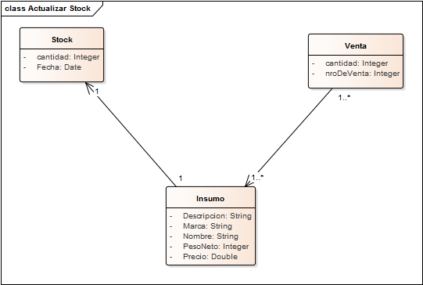

#### **3.5.16.11 Diagrama de secuencia**

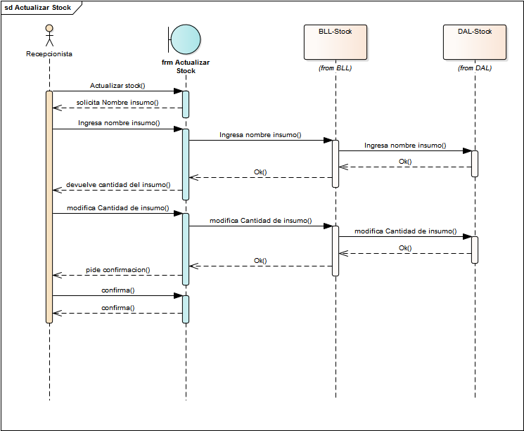

#### **3.5.16.12 DER**

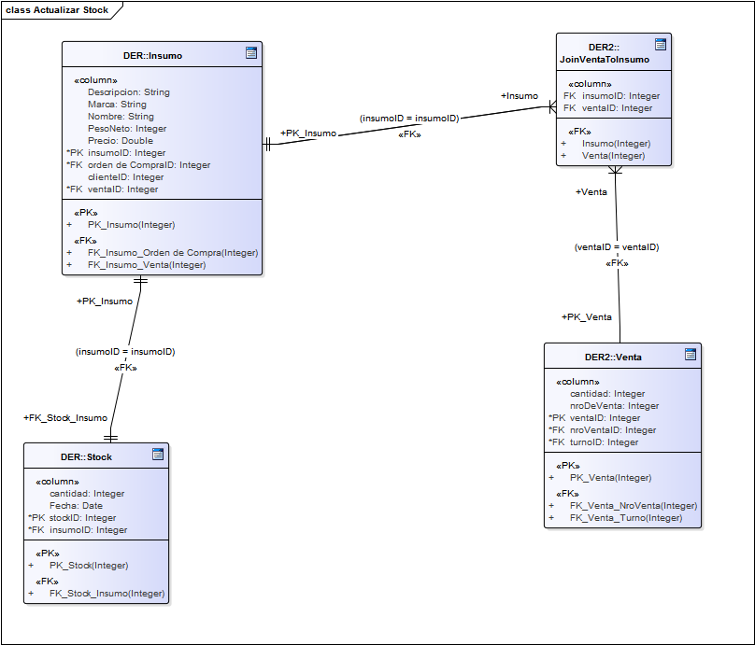

### 3.5.17 Consultar Venta



**CUFC0001-CONSULTAR VENTA**

#### **3.5.17.1 Historial de Revisiones**

|  |  |  |  |
| --- | --- | --- | --- |
| **Fecha** | **Versión** | **Descripción** | **Autor** |
| 14/11/2016 | 1.0 | Versión inicial | Laura Villar |
|  |  |  |  |
|  |  |  |  |

#### **3.5.17.2 Objetivo**

Permite acceder a toda la información detallada de la venta. No se puede realizar ningún tipo de modificación.

#### **3.5.17.3 Precondiciones**

Haber ingresado al módulo “Ventas” para poder realizar la consulta.

#### **3.5.17.4 Poscondiciones**

Venta consultada.

#### **3.5.17.5 Eventos Disparadores del Caso de Uso**

“Venta”-Consultar Venta

#### **3.5.17.6 Puntos de Extensión y Condiciones**

No tiene.

#### **3.5.17.7 Grafico del Caso de Uso**

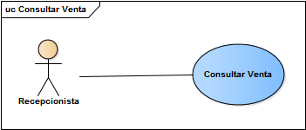

#### **3.5.17.8 Descripción Analítica del caso de Uso (Flujo Normal/Flujo Alternativo)**

|  |  |
| --- | --- |
| Nombre | **CUFC0001-CONSULTAR VENTA** |
| Actor Principal | Recepcionista |
| Actor Secundario |  |
| Flujo Normal | |
|  | 1. La recepcionista ingresa al módulo “Venta”-Consultar Venta |
| 2. El sistema solicita ingresar fecha de la venta |
| 3. La recepcionista ingresa fecha de venta |
| 4. El sistema le devuelve todas las ventas en una fecha determinada. |
|  | 5. La recepcionista selecciona una venta en particular |
|  | 6. El sistema le devuelve todos los datos de la venta seleccionada. |
| Flujo Alternativo | |
|  | 4.1 El sistema le informa que en la fecha ingresada no se realizaron ventas |
| 4.2 El sistema vuelve al paso 2 |

#### **3.5.17.9 Diagrama de flujo**

No aplica.

#### **3.5.17.10 Diagrama de clase**

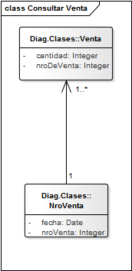

#### **3.5.17.11 Diagrama de secuencia**

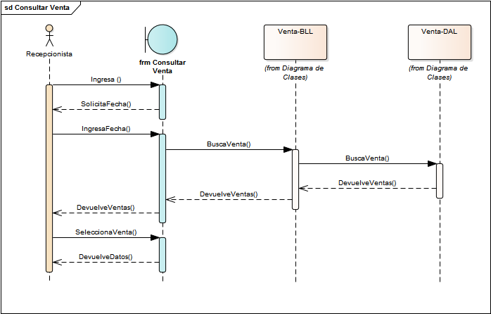

#### **3.5.17.12 DER**

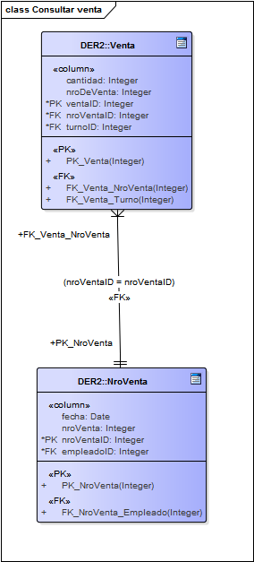

### 3.5.18 Confirmar Venta



**CUFC0002-CONFIRMAR VENTA**

#### **3.5.18.1 Historial de Revisiones**

|  |  |  |  |
| --- | --- | --- | --- |
| **Fecha** | **Versión** | **Descripción** | **Autor** |
| 14/11/2016 | 1.0 | Versión inicial | Laura Villar |
|  |  |  |  |
|  |  |  |  |

#### **3.5.18.2 Objetivo**

Una vez ingresada la venta, la recepcionista debe confirmar la misma, recibiendo la conformidad

#### **3.5.18.3 Precondiciones**

Haber ingresado al módulo “Ventas” y registrado la venta.

#### **3.5.18.4 Poscondiciones**

Venta confirmada.

#### **3.5.18.5 Eventos Disparadores del Caso de Uso**

“Ventas” Confirmar venta.

#### **3.5.18.6 Puntos de Extensión y Condiciones**

No tiene.

#### **3.5.18.7 Grafico del Caso de Uso**

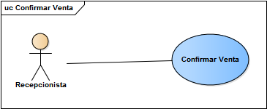

#### **3.5.18.8 Descripción Analítica del caso de Uso (Flujo Normal/Flujo Alternativo)**

|  |  |
| --- | --- |
| Nombre | **CUFC0002-CONFIRMAR VENTA** |
| Actor Principal | Recepcionista |
| Actor Secundario |  |
| Flujo Normal | |
|  | 1. La recepcionista registra la venta |
| 2. El sistema solicita confirmar la venta |
|  | 3. La recepcionista confirma la venta |
|  | 4. El sistema le devuelve “Venta Confirmada” |
| Flujo Alternativo | |
|  | 4.1 El sistema le informa que no se puede confirmar la venta |
| 4.2 El sistema vuelve al paso 2 |

#### **3.5.18.9 Diagrama de flujo**

No aplica.

#### **3.5.18.10 Diagrama de clase**

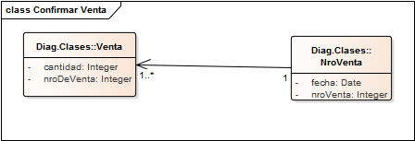

#### **3.5.18.11 Diagrama de secuencia**

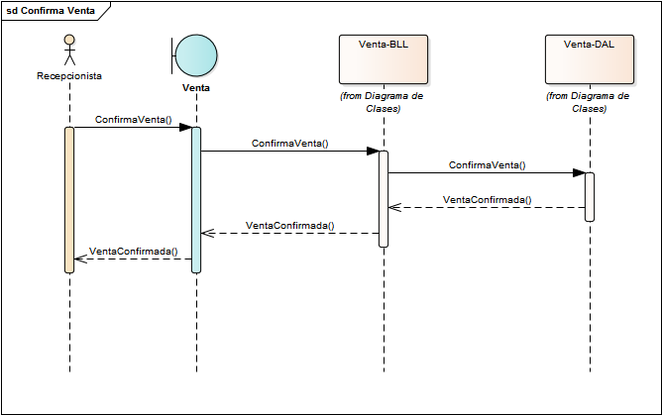

#### **3.5.18.12 DER**

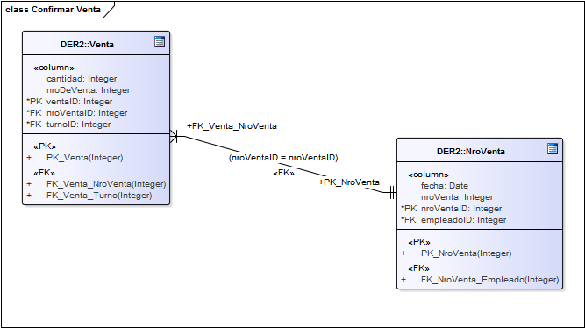

### 3.5.19 Emitir Factura



**CUFC0003-EMITIR FACTURA**

#### **3.5.19.1 Historial de Revisiones**

|  |  |  |  |
| --- | --- | --- | --- |
| **Fecha** | **Versión** | **Descripción** | **Autor** |
| 14/11/2016 | 1.0 | Versión inicial | Laura Villar |
|  |  |  |  |
|  |  |  |  |

#### **3.5.19.2 Objetivo**

Una vez registrado el monto a pagar por el cliente se debe emitir factura para el pago del mismo.

#### **3.5.19.3 Precondiciones**

Haber ingresado los gastos del turno y otros gastos (en el caso que esto haya ocurrido).

#### **3.5.19.4 Poscondiciones**

Factura emitida.

#### **3.5.19.5 Eventos Disparadores del Caso de Uso**

Emitir factura.

#### **3.5.19.6 Puntos de Extensión y Condiciones**

No tiene.

#### **3.5.19.7 Grafico del Caso de Uso**

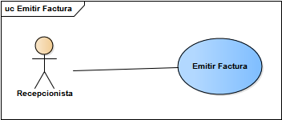

#### **3.5.19.8 Descripción Analítica del caso de Uso (Flujo Normal/Flujo Alternativo)**

|  |  |
| --- | --- |
| Nombre | **CUFC0003-EMITIR FACTURA** |
| Actor Principal | Recepcionista |
| Actor Secundario |  |
| Flujo Normal | |
|  | 1. Una vez ingresado los gastos, la recepcionista “Emite Factura” |
| 2. El sistema pide confirmación |
| 3. La recepcionista confirma |
|  | 4.El sistema le confirma la emisión de la factura |
| Flujo Alternativo | |
|  | 4.1 El sistema informa que no se puede emitir factura |
| 4.2 El sistema vuelve al paso 1 |

#### **3.5.19.9 Diagrama de flujo**

No aplica.

#### **3.5.19.10 Diagrama de clase**

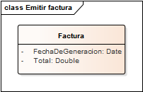

#### **3.5.19.11 Diagrama de secuencia**

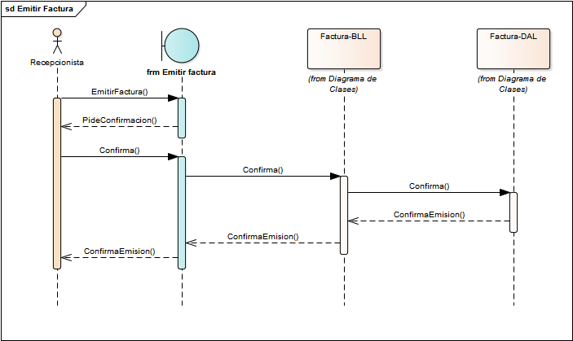

#### **3.5.19.12 DER**

No aplica.

### 3.5.20 Cobrar Pago

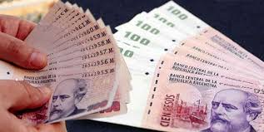

**CUFC0004-COBRAR PAGO**

#### **3.5.20.1 Historial de Revisiones**

|  |  |  |  |
| --- | --- | --- | --- |
| **Fecha** | **Versión** | **Descripción** | **Autor** |
| 14/11/2016 | 1.0 | Versión inicial | Laura Villar |
|  |  |  |  |
|  |  |  |  |

#### **3.5.20.2 Objetivo**

Registrar un pago en efectivo o en tarjeta realizado por el cliente.

#### **3.5.20.3 Precondiciones**

El usuario ha iniciado sesión en el sistema.

El usuario posee los permisos necesarios para acceder a la funcionalidad.

#### **3.5.20.4 Poscondiciones**

Cobro realizado.

#### **3.5.20.5 Eventos Disparadores del Caso de Uso**

“Ventas”, Registrar cobro.

#### **3.5.20.6 Puntos de Extensión y Condiciones**

No tiene.

#### **3.5.20.7 Grafico del Caso de Uso**

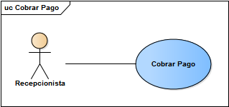

#### **3.5.20.8 Descripción Analítica del caso de Uso (Flujo Normal/Flujo Alternativo)**

|  |  |
| --- | --- |
| Nombre | **CUFC0004-COBRAR PAGO** |
| Actor Principal | Recepcionista |
| Actor Secundario |  |
| Flujo Normal | |
|  | 1.La recepcionista ingresa al módulo “Ventas”-Cobrar Pago |
| 2. El sistema solicita ingresar nro. de dni |
| 3. La recepcionista ingresa nro. de dni del cliente |
| 4. El sistema busca la atención “Pendiente de Pago” |
|  | 5. La recepcionista selecciona la atención a cobrar |
|  | 6.El sistema pide si el pago es en efectivo o en tarjeta |
|  | 7.La recepcionista informa forma de pago |
|  | 8.El sistema registra el pago |
| Flujo Alternativo | |
|  | 8.1 El sistema le informa que no se puede realizar el pago |
| 8.2 El sistema vuelve al paso 3 |

#### **3.5.20.9 Diagrama de flujo**

No aplica.

#### **3.5.20.10 Diagrama de clase**

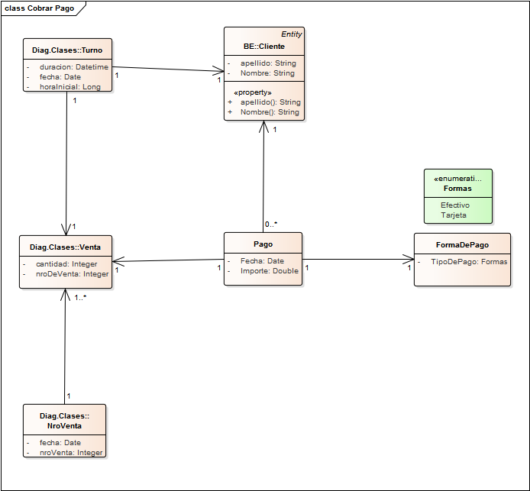

#### **3.5.20.11 Diagrama de secuencia**

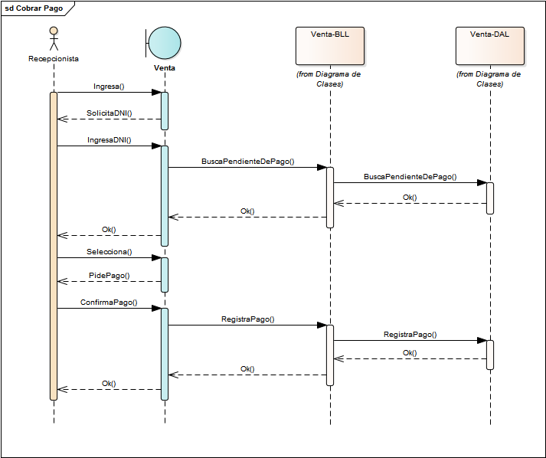

#### **3.5.20.12 DER**

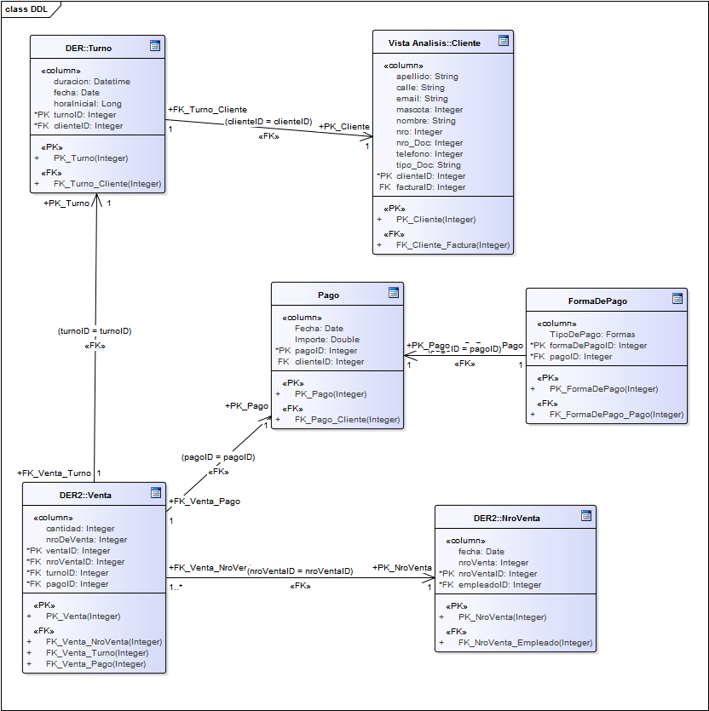

### 3.5.21 Aprobar Factura



**CUFC0005-APROBAR FACTURA**

#### **3.5.21.1 Historial de Revisiones**

|  |  |  |  |
| --- | --- | --- | --- |
| **Fecha** | **Versión** | **Descripción** | **Autor** |
| 14/11/2016 | 1.0 | Versión inicial | Laura Villar |
|  |  |  |  |
|  |  |  |  |

#### **3.5.21.2 Objetivo**

Una vez generada la factura, el jefe de veterinaria debe aprobarla. Se utiliza el patrón state para el cambio de estado.

#### **3.5.21.3 Precondiciones**

Haber ingresado al módulo “Aprobación” Aprobar factura.

#### **3.5.21.4 Poscondiciones**

Factura aprobada

#### **3.5.21.5 Eventos Disparadores del Caso de Uso**

“Aprobación” Aprobar factura

#### **3.5.21.6 Puntos de Extensión y Condiciones**

No tiene.

#### **3.5.21.7 Grafico del Caso de Uso**

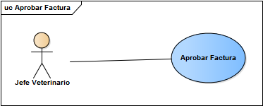

#### **3.5.21.8 Descripción Analítica del caso de Uso (Flujo Normal/Flujo Alternativo)**

|  |  |
| --- | --- |
| Nombre | **CUFC0005-APROBAR FACTURA** |
| Actor Principal | Jefe Veterinario |
| Actor Secundario |  |
| Flujo Normal | |
|  | 1. El jefe veterinario ingresa al módulo “Aprobación” |
| 2. El sistema le despliega todas las facturas a aprobar |
| 3. El jefe veterinario selecciona la factura a aprobar |
| 4. El sistema le devuelve “ Factura aprobada” |
| Flujo Alternativo | |
|  | 4.1 El sistema informa que no se puede aprobar factura |
| 4.2 El sistema vuelve al paso 2 |

#### **3.5.21.9 Diagrama de flujo**

No aplica.

#### **3.5.21.10 Diagrama de clase**

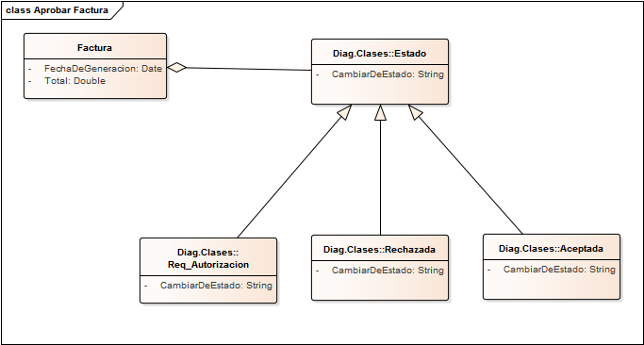

#### **3.5.21.11 Diagrama de secuencia**

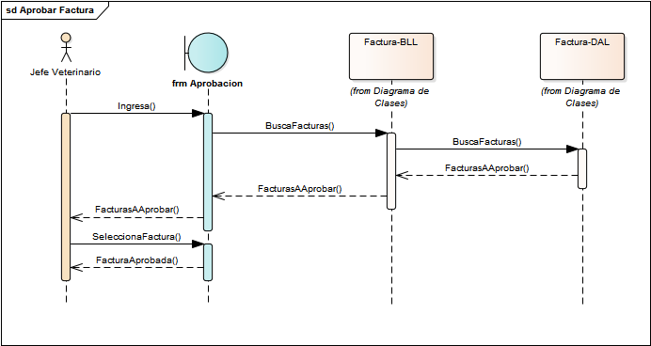

#### **3.5.21.12 DER**

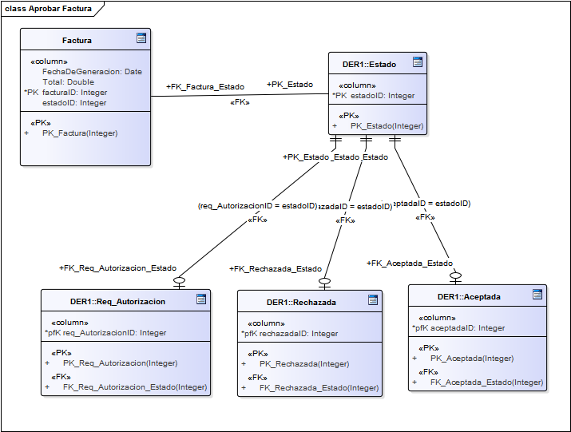

### 3.5.22 Emitir Recibo



**CUFC0006-EMITIR RECIBO**

#### **3.5.22.1 Historial de Revisiones**

|  |  |  |  |
| --- | --- | --- | --- |
| **Fecha** | **Versión** | **Descripción** | **Autor** |
| 14/11/2016 | 1.0 | Versión inicial | Laura Villar |
|  |  |  |  |
|  |  |  |  |

#### **3.5.22.2 Objetivo**

Una vez emitida y autorizada la factura se debe emitir el recibo.

#### **3.5.22.3 Precondiciones**

Haber emitido y autorizado la factura

#### **3.5.22.4 Poscondiciones**

Recibo emitido

#### **3.5.22.5 Eventos Disparadores del Caso de Uso**

Emitir Recibo.

#### **3.5.22.6 Puntos de Extensión y Condiciones**

No tiene.

#### **3.5.22.7 Grafico del Caso de Uso**

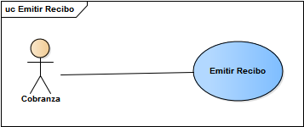

#### **3.5.22.8 Descripción Analítica del caso de Uso (Flujo Normal/Flujo Alternativo)**

|  |  |
| --- | --- |
| Nombre | **CUFC0006-EMITIR RECIBO** |
| Actor Principal | Cobranza |
| Actor Secundario |  |
| Flujo Normal | |
|  | 1. Una vez aprobada la factura, cobranza, emite “Recibo” |
| 2. El sistema pide confirmación |
| 3. Cobranza confirma |
| 4.El sistema le confirma la emisión del recibo |
| Flujo Alternativo | |
|  | 4.1 El sistema informa que no se puede emitir recibo |
| 4.2 El sistema vuelve al paso 1 |

#### **3.5.22.9 Diagrama de flujo**

No aplica.

#### **3.5.22.10 Diagrama de clase**

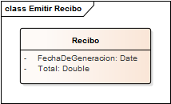

#### **3.5.22.11 Diagrama de secuencia**

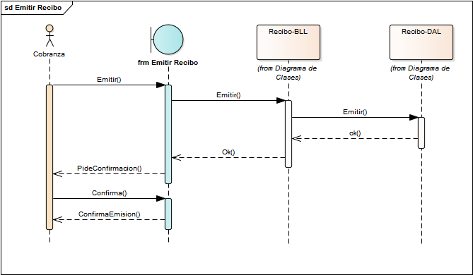

#### **3.5.22.12 DER**

No aplica.

## **3.6. Otros Requisitos del Producto**

El sistema de información estará montado en una aplicación de escritorio Win32, con el centro de datos en un servidor dentro del local. Dicha aplicación se comunicará vía red (cableada o wifi) al servidor, será un sistema Intranet, sin vías de poder ser accedido desde Internet.

### 3.6.1 Estándares Aplicables

#### **3.6.1.1 Protección de datos**

En octubre del 2000 se ha sancionado la ley de Protección de Datos Personales o Habeas Data (25.326) que establece en su artículo 9º. La obligación de las empresas de proteger la información referida a personas físicas o de existencia ideal contenida en sus archivos y registros, y ordena al responsable o usuario de los mismos a adoptar las medidas técnicas y organizativas necesarias para garantizar la seguridad y confiabilidad de los datos. A su vez, prohíbe registrar datos en archivos, registros o bancos que no reúnan condiciones técnicas de integridad y seguridad.

La empresa se desliga totalmente de cualquier inconveniente generado por un cliente de la empresa contratante del sistema. Siendo los mismos amparados por la ley Habeas Data, teniendo en cuenta que la misma también ampara a los clientes, dándoles la posibilidad de ejercer una acción de amparo para conocer los datos a ella referidos, así como su finalidad, contenidos en registros o bancos de datos públicos o en los registros privados destinados a proveer informes y en caso de ser ellos falsos o discriminatorios, exigir su supresión, rectificación, actualización y confidencialidad.

Las bases de datos serán registradas a nombre de la empresa solicitante del sistema.

#### **3.6.1.2 Propiedad Intelectual**

La propiedad intelectual del sistema corresponde a los autores durante su vida, nadie tiene derecho a publicar, sin permiso de los autores, la producción de la misma.

Los contenidos de las pantallas relativas al software, como así también los programas, bases de datos y archivos que permiten al usuario acceder y usar su cuenta personal sin propiedad de la empresa y están protegidas por las leyes de derecho de autor. El uso indebido y la reproducción total o parcial de dichos contenidos quedan prohibidos, salvo autorización expresa y por escrito de la empresa.

Aclarado lo anterior, el sistema a desarrollar se encuentra dentro de las normativas vigentes.

### 3.6.2 Requisitos de Sistema

La empresa hoy en día tiene licencias por volumen de Windows 7. El software se va a desarrollar y homologar para su correcto funcionamiento en este sistema operativo.

El servidor será homologado y funcional con Windows Server 2008 R2. Como gestor de bases de datos se utilizará Microsoft SQL Server 2012. Con la infraestructura de conectividad que cuenta el local se puede poner en funcionamiento todo.

Queda aclarado que el soporte técnico y los manuales serán válidos sobre estas plataformas, versiones anteriores quedan excluidas para el correcto funcionamiento del sistema. No se garantiza el funcionamiento en versiones futuras, se podrán hacer modificaciones (en caso de resultar necesarias) para soportar versiones futuras de sistemas operativos y/o bases de datos.

### 3.6.3 Requisitos de Desempeño

Es de vital importancia que el sistema se encuentre siempre funcional, con fluidez, sin que haga esperar a los usuarios. No deberá tardar más de 5 segundos en buscar la historia clínica de una mascota. A su vez no deberá demorar más de 4 segundos cualquier operación que tenga ver con el registro de un nuevo cliente o mascotas.

### 3.6.4 Requisitos de Entorno

Se deberá contar con sistema operativo Microsoft Windows 7 u 8 (32 o 64 bits) para las Pcs. El servidor deberá contar con Windows Server 2008 R2 Standard Edition, incluyendo Microsoft SQL Server 2012 Standard Edition, conexión LAN con la Intranet de la empresa.

## **3.7. Requisitos de Documentación**

### 3.7.1 Manual de Usuario

## El mismo será presentado en formato PDF (impreso y electrónico), con capturas de pantallas y descripciones detalladas de las funcionalidades del sistema. Adicionalmente contará también con información para realizar procesos de resguardo y restauración de la base de datos cuando el cliente lo requiera.

### 3.7.2 Ayuda en línea

La ayuda en línea corresponde a la visualización del PDF que se entrega como manual del usuario, de todos modos desde el menú de la aplicación se podrá acceder a la ayuda en línea para mayor comodidad.

### 3.7.3 Guías de instalación, configuración, y archivo léame

Las guías de instalación se proveerán con una ayuda paso a paso con capturas de pantallas para orientar al usuario en la instalación y configuración básica del sistema. En el fichero léame estará la referencia a las guías que se necesiten consultar.

## **3.8. Documentos de aspectos técnicos que provee el sistema de información**

### 3.8.1 Gestión de Perfiles de Usuarios

#### **3.8.1.1 Objetivo**

La combinación de familias y patentes define un perfil donde indica que puede realizar un determinado usuario en el sistema.

Un usuario, con permisos correspondientes, podrá crear, borrar o modificar familias a los efectos de gestionar un determinado perfil.

Los usuarios del sistema pertenecen a una o varias familias, las familias tienen un conjunto de permisos (patentes) asociadas a su nombre. Las familias y patentes son cargadas al momento de un login exitoso.

Los usuarios son controlados mediante las opciones de bloqueo automático tras 3 intentos erróneos de acceder al sistema o pueden ser inactivados si el usuario demora demasiado.

Para la gestión de perfiles de usuarios se utilizara el patrón composite, el cual simplificara el tratamiento de las clases heredadas.

#### **3.8.1.2 Descripción detallada de cómo funciona**

Para garantizar una correcta segregación de funciones y perfiles, el usuario tendrá la posibilidad de administrar los diferentes perfiles de usuario (denominadas “familia”).

Para acceder a cada uno de los módulos del sistema, deberá poseer las patentes correspondientes.

Una “familia” podrá contener varias patentes según desee el usuario correspondiente.

Adicionalmente, el usuario podrá especificar la siguiente información de una familia:

* Nombre de Familia
* Descripción de una familia
* Patentes que contiene.

El sistema le permitirá al sistema realizar el alta, baja, modificación y consulta de las familias. Por otro lado, un usuario puede poseer familias, como así también patentes particulares negadas o aceptadas.

Al momento de realizar un alta (o desear realizar una modificación), el usuario especificará la información del nuevo usuario (o existente) en cuestión:

* Nombre de usuario (el mismo deberá estar compuesto con el formato xxxx@yyyy.zzz)
* Contraseña (la misma deberá contener por lo menos 8 caracteres y ser alfanumérica)
* Idioma (podrá seleccionar entre español e inglés, para más información ver el módulo de “Gestión de Múltiples Idiomas”).

Adicionalmente, luego podrá asignarles las familias y patentes negadas o permitidas según desee.

El sistema adicionalmente le permitirá al usuario realizar la baja, modificación y consulta de los diferentes usuarios con sus respectivas familias y patentes.

#### **3.8.1.3 Diagrama de Clases**

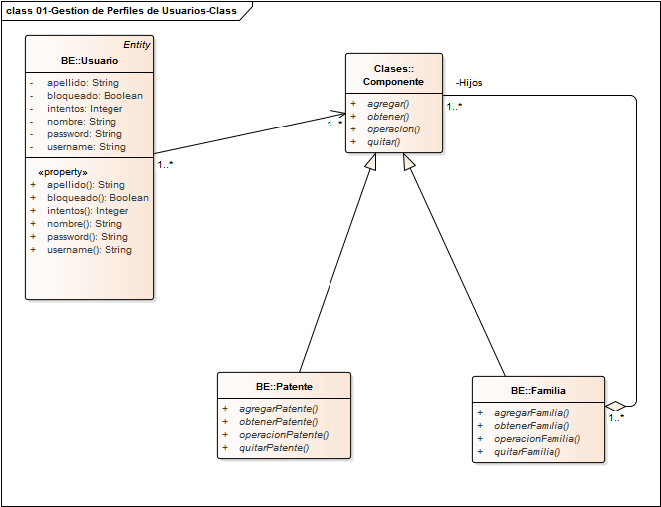

#### **3.8.1.4 Diagrama de Entidad de Relación**

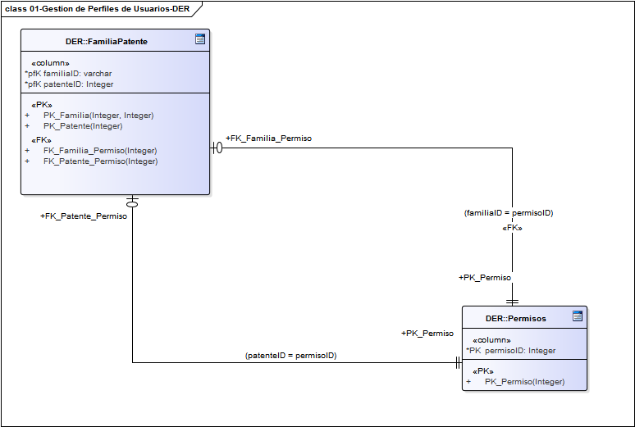

#### **3.8.1.5 Diagrama de secuencia**

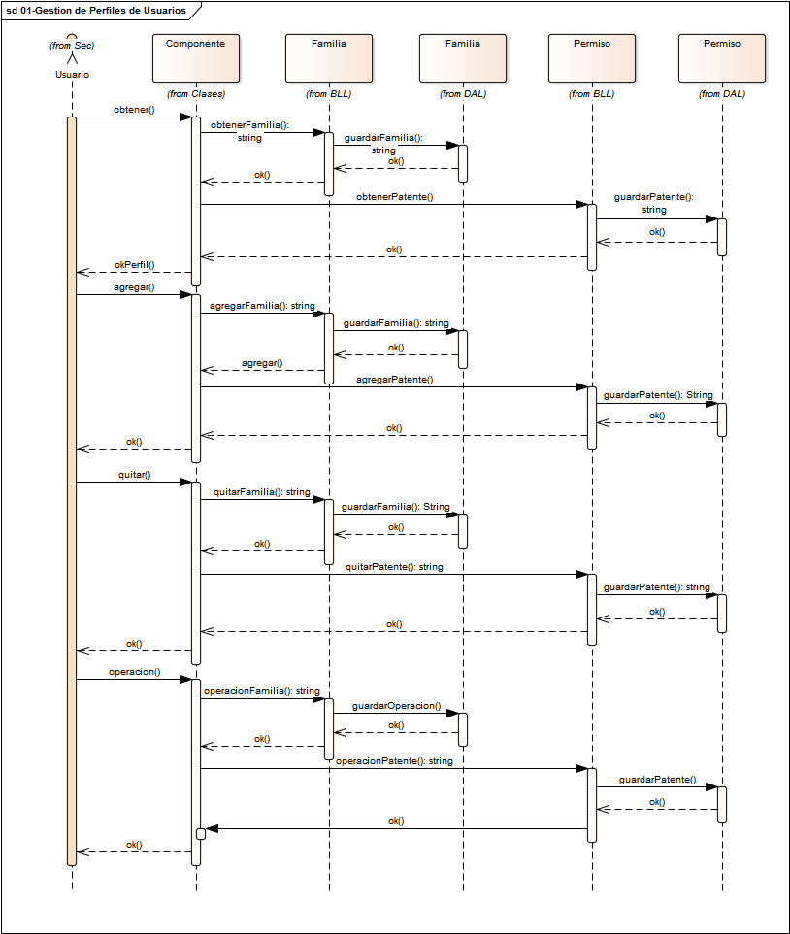

### 3.8.2 Gestión de Log in / Log Out del sistema

#### **3.8.2.1 Objetivo**

Controlar el acceso al sistema, mediante la identificación del usuario utilizando credenciales (usuario y contraseña), previamente habiendo comprobado si su estado es “Activo”, y si no está bloqueado por ingresar varias veces credenciales incorrectas.

Luego de ingresar se mostraran las opciones de acuerdo a los permisos que posea el usuario que ingresó.

Un usuario puede realizar un login al sistema para obtener acceso y puede realizar un logout cuando no se precisa mantener el acceso. Logout consiste en cerrar el acceso personal al sistema

para controlar un único acceso físico.

Para el Loguin-Logout del sistema, se utilizara el patrón singleton, el cual va a asegurar que haya solo una sesión.

#### **3.8.2.2 Descripción detallada de cómo funciona**

El sistema autenticará los diferentes inicios de sesión. El sistema solicitará al usuario (para ingresar al sistema) la siguiente información:

* Nombre de Usuario
* Contraseña

Una vez ingresado los parámetros por el usuario, el sistema validará las siguientes condiciones:

Existencia del usuario

Estado del usuario (si se encuentra bloqueado o activo)

Comparación de contraseña del usuario

En el caso de que la contraseña ingresada, sea incorrecta se aumentará en “1” el valor correspondiente a accesos fallidos del usuario (en caso de poseer 3, el usuario se bloqueará y podrá ser desbloqueado solamente por un usuario con patente especial).

Una vez validada dicha información, el usuario accederá al sistema con los permisos e idioma correspondiente.

Adicionalmente, el usuario podrá cerrar su sesión y salir del sistema.

#### **3.8.2.3 Diagrama de Clases**

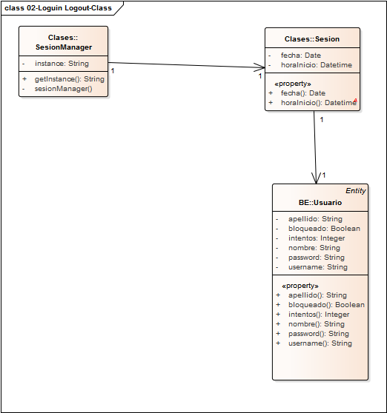

#### **3.8.2.4 Diagrama de Entidad de Relación**

No aplica.

#### **3.8.2.5 Diagrama de secuencia**

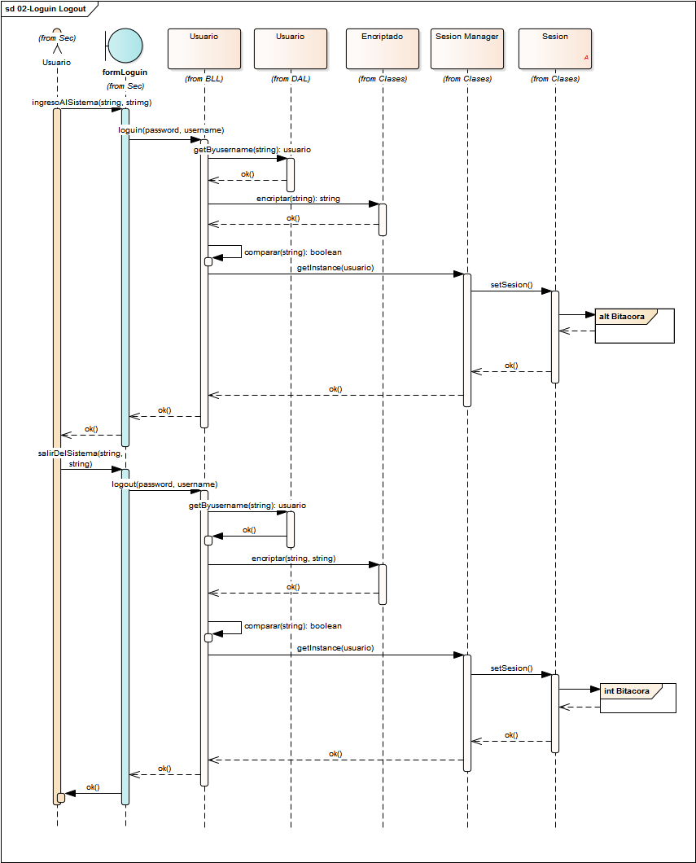

### 3.8.3 Gestión de Múltiples Idiomas

#### **3.8.3.1 Objetivo**

Controlar la implementación de Idiomas en el sistema, teniendo en cuenta situaciones:

1. Idiomas definidos al momento de dar de alta el usuario.
2. Idiomas seleccionados por el usuario.

#### **3.8.3.2 Descripción detallada de cómo funciona**

El sistema puede usar los siguientes idiomas:

* Español
* Inglés

El usuario puede cambiar en cualquier momento dentro de la aplicación, el idioma predeterminado será el español (América Latina).

Al momento de seleccionar el idioma, se cargará automáticamente los controles traducidos al idioma seleccionado.

Cabe señalar, que en el primer inicio de sesión (siempre y cuando el usuario no modifique el idioma predeterminado), se cargará los controles traducidos con el idioma seleccionado al momento de realizar el alta del usuario.

#### **3.8.3.3 Diagrama de Clases**

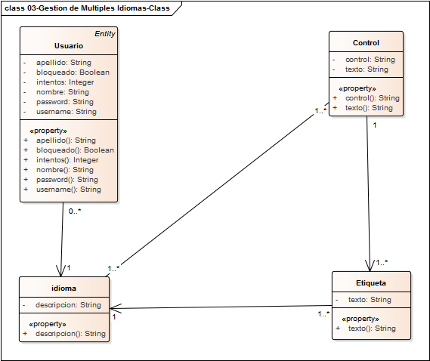

#### **3.8.3.4 Diagrama de Entidad de Relación**

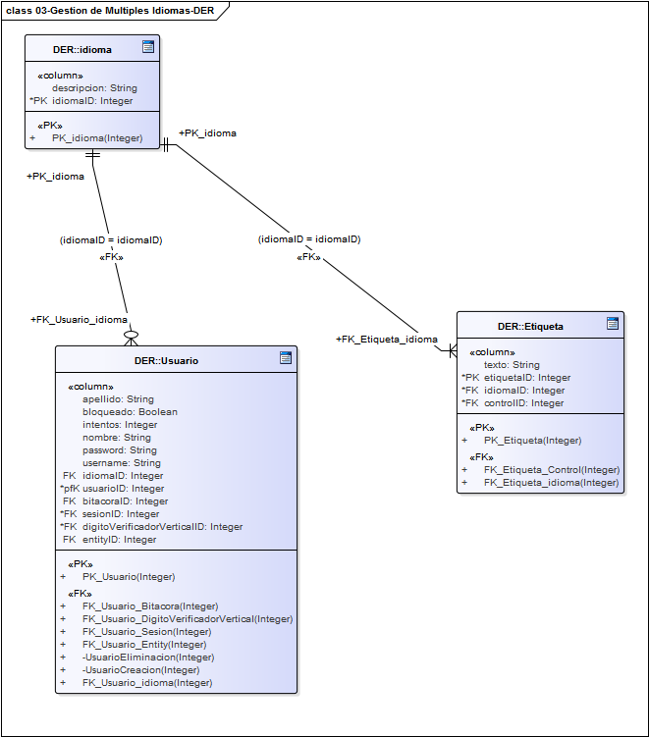

#### **3.8.3.5 Diagrama de secuencia**

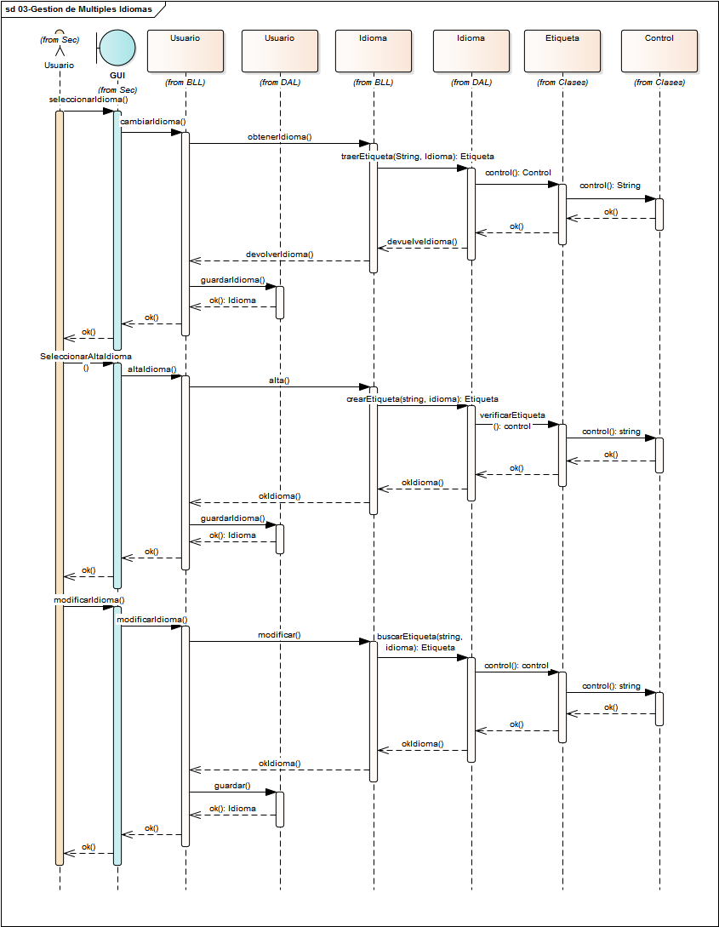

### 3.8.4 Gestión de Bitácora

#### **3.8.4.1 Objetivo**

Grabar todos los eventos relevantes del sistemas, de manera que quede todo registrado (tipo Log) para una futura consulta de datos. Esto nos va a ofrecer la trazabilidad del sistema y la integridad de los datos.

#### **3.8.4.2 Descripción detallada de cómo funciona**

El sistema grabará los movimientos críticos en una bitácora y permitirá al usuario administrar de la misma.

La bitácora poseerá la siguiente información de los movimientos:

* Fecha del movimiento
* Nombre del Usuario responsable
* Descripción del movimiento
* Nivel de criticidad

Con el fin de controlar de manera histórica todas las acciones que se van realizando dentro de la aplicación.

Adicionalmente, el usuario podrá realizar las diferentes acciones:

* Podrá filtrar por fecha (desde-hasta) y/o por usuario y/o por tipo criticidad
* Podrá elegir como ordenarlo
* Podrá eliminar registros según criterio de filtros.

#### **3.8.4.3 Diagrama de Clases**

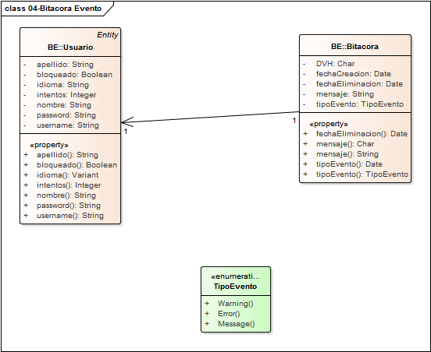

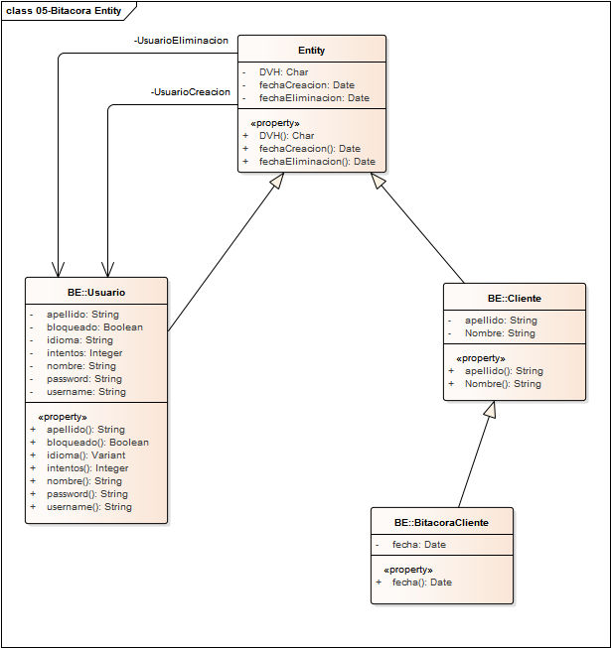

#### **3.8.4.4 Diagrama de Entidad de Relación**

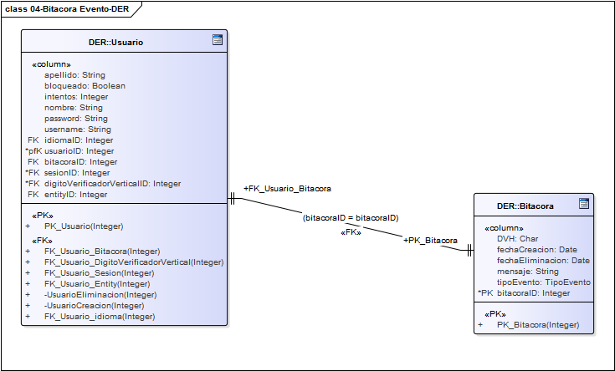

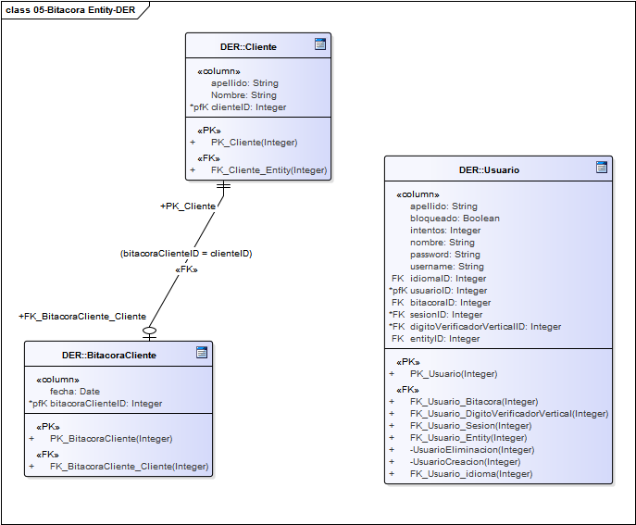

#### **3.8.4.5 Diagrama de secuencia**

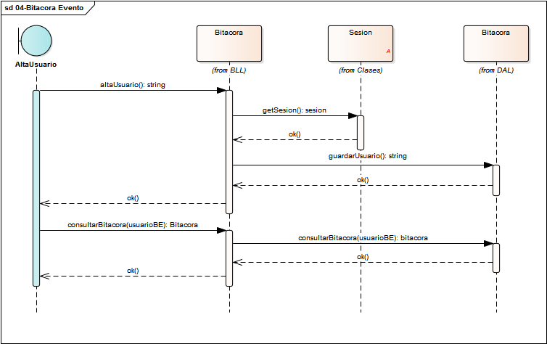

### 3.8.5 Gestión de Backup

#### **3.8.5.1 Objetivo**

Obtener una copia de seguridad de la base de datos en cualquier momento.

#### **3.8.5.2 Descripción detallada de cómo funciona**

El usuario podrá realizar copias de seguridad de la base de datos bajo demanda al igual que su restauración.

* El módulo de Backup del sistema, tendrá las siguientes características:

Backups de la base de datos se realizara mínimo 2 vez al mes (el 1 día hábil del mes, y el primer día hábil después del 15 de cada mes).

* El backup se guardara en el directorio especificado.
* El administrador será el encargado de guardarlo en un medio portátil (CD/pendrive).

Para la realización del backup se utilizara FSQL que es una tecnología que permite el tratamiento de las bases de datos.

#### **3.8.5.3 Diagrama de Clases**

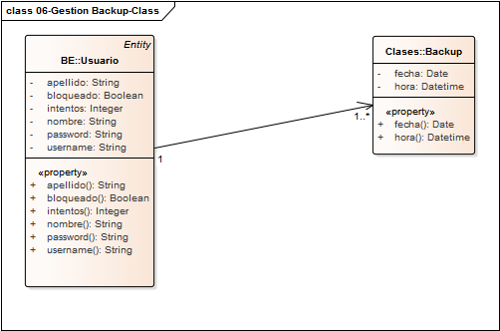

#### **3.8.5.4 Diagrama de Entidad de Relación**

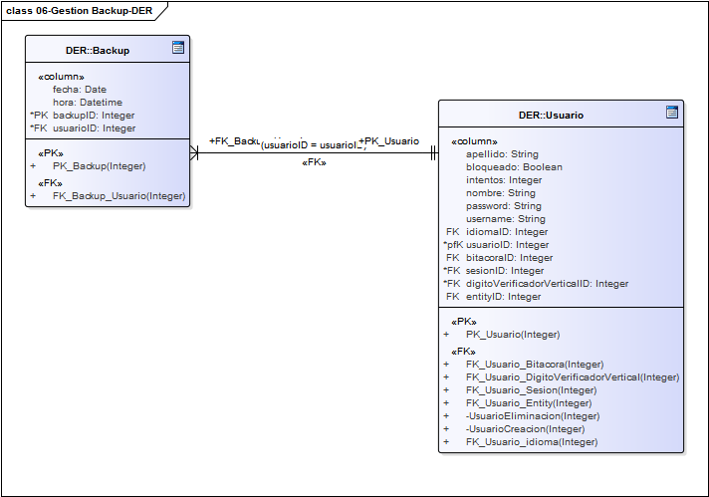

#### **3.8.5.5 Diagrama de secuencia**

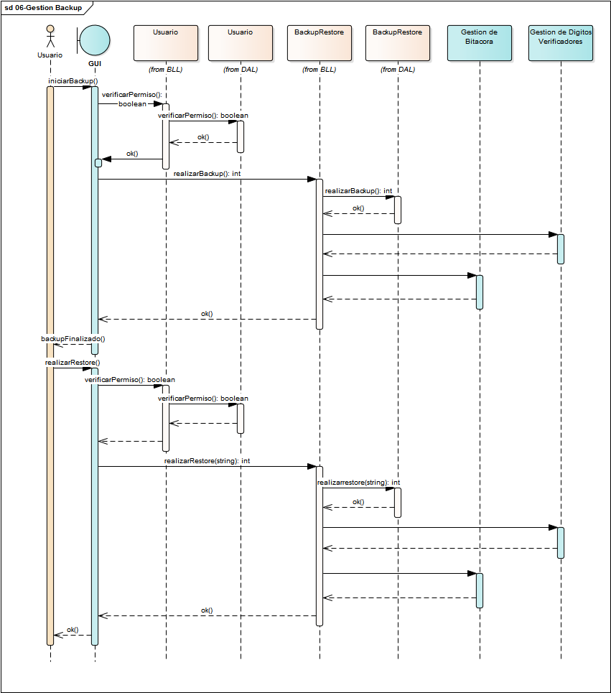

### 3.8.6 Gestión de Dígitos Verificadores

#### **3.8.6.1 Objetivo**

Se utilizara dígitos verificadores verticales y horizontales para controlar las tablas. El chequeo de estos dígitos verificadores se hace al momento de abrir la aplicación del sistema para verificar la integridad de las tablas.

#### **3.8.6.2 Descripción detallada de cómo funciona**

Los dígitos verificadores evitan que se modifique en forma inapropiada el contenido de los datos de la base de datos.

El dígito verificador se calcula tomando una muestra significativa del conjunto de datos que represente.

Existen dos tipos de dígitos verificadores, el horizontal y el vertical:

Horizontal: Controla si se agregaron columnas o si se modificaron los datos en alguna de las filas.

Vertical: Controla si se agregaron/quitaron filas o también si se modificaron datos.

IMPORTANTE: cada vez que se realice una modificación de un atributo en alguna de las tablas críticas, deberán recalcularse y actualizarse los dígitos verificadores horizontales y la sumatoria de dígito verificador horizontal correspondiente a las tablas afectadas.

#### **3.8.6.3 Diagrama de Clases**

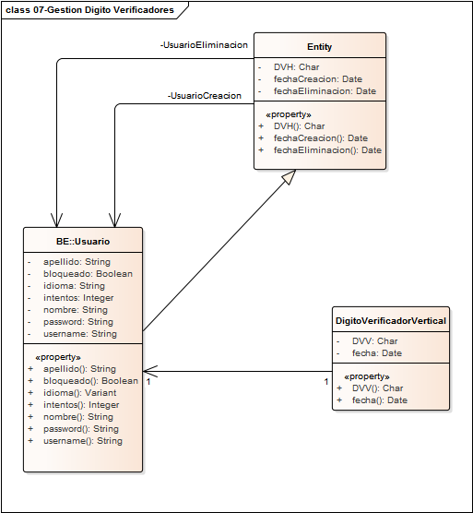

#### **3.8.6.4 Diagrama de Entidad de Relación**

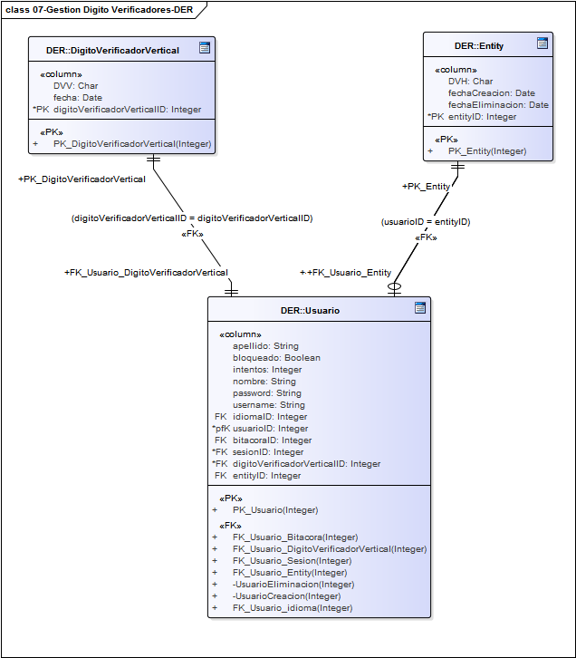

#### **3.8.6.5 Diagrama de secuencia**

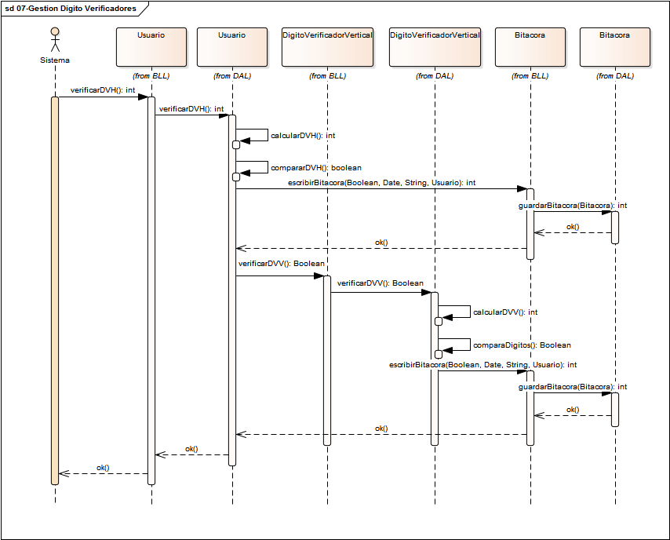

### 3.8.7 Gestión de Encriptado

#### **3.8.7.1 Objetivo**

Encriptar y desencriptar los datos para garantizar la confidencialidad de datos críticos en la base de datos.

#### **3.8.7.2 Descripción detallada de cómo funciona**

Cabe seleccionar, que este módulo no será gestionado por los usuarios del sistema. Para garantizar la confidencialidad de datos críticos en la base de datos, se encriptarán los siguientes datos:

* Nombre usuario
* Contraseña de usuario
* Descripción del movimiento de la bitácora
* Nombre de la Familia

#### **3.8.7.3 Diagrama de Clases**

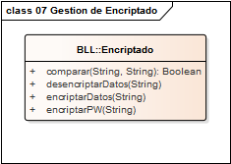

#### **3.8.7.4 Diagrama de Entidad de Relación**

No aplica

#### **3.8.7.5 Diagrama de secuencia**

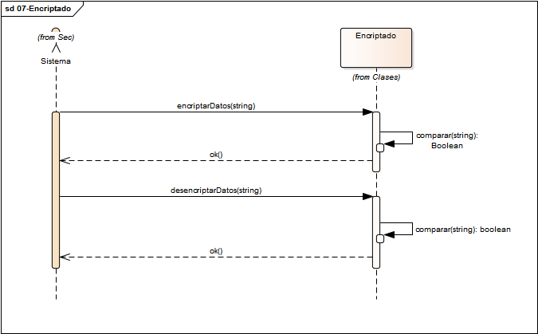

### 3.8.8 Esquema de Persistencia

#### **3.8.8.1 Objetivo**

Persistir los datos, así como se pasa de un modelo OO a un modelo relacional de datos y viceversa.

#### **3.8.8.2 Descripción detallada de cómo funciona**

El sistema utilizara para persistir los datos ADO desconectado. Se utilizará SQL versión 12.0 en adelante.

Para la recuperación de datos de la base al modelo OO intervendrán los siguientes objetos:

- Data Table

- Data Adapter (con su método fill) .

#### **3.8.8.3 Diagrama de Clases**

No aplica

#### **3.8.8.4 Diagrama de Entidad de Relación**

No aplica

#### **3.8.8.5 Diagrama de secuencia**

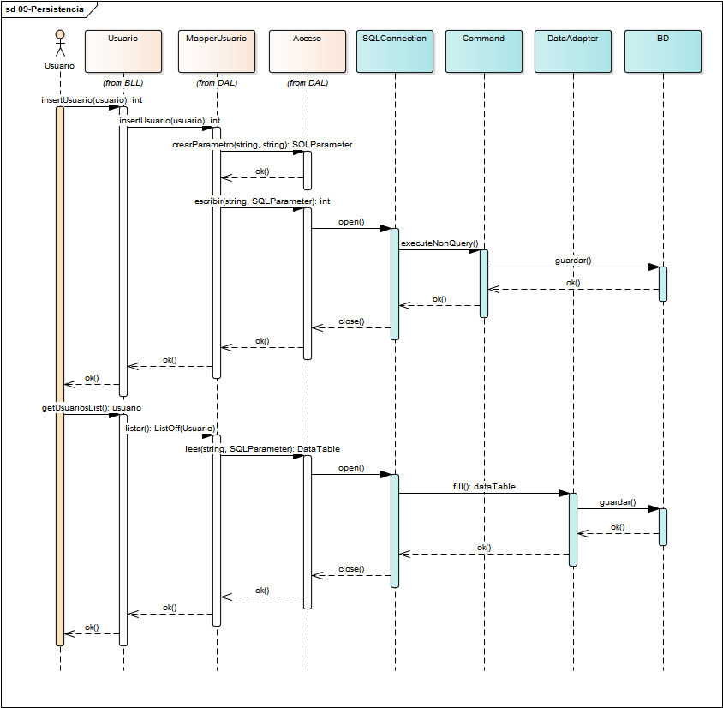

## **3.9. Mapa de Navegación**



## **3.10. Prototipos de Interfaces de Usuario**

Loguin:

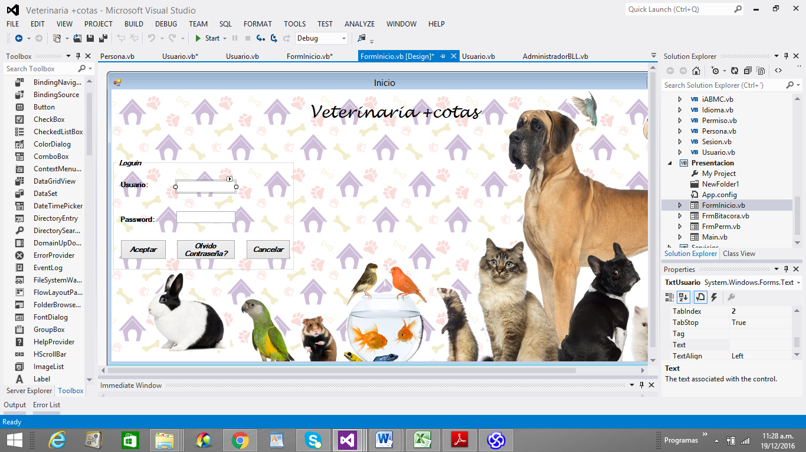

Consultar Bitácora:

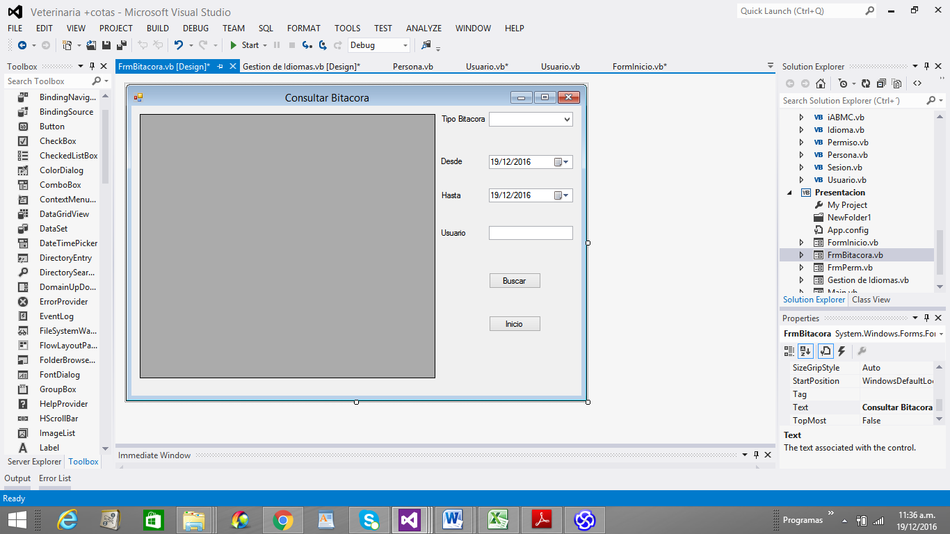

Permisos

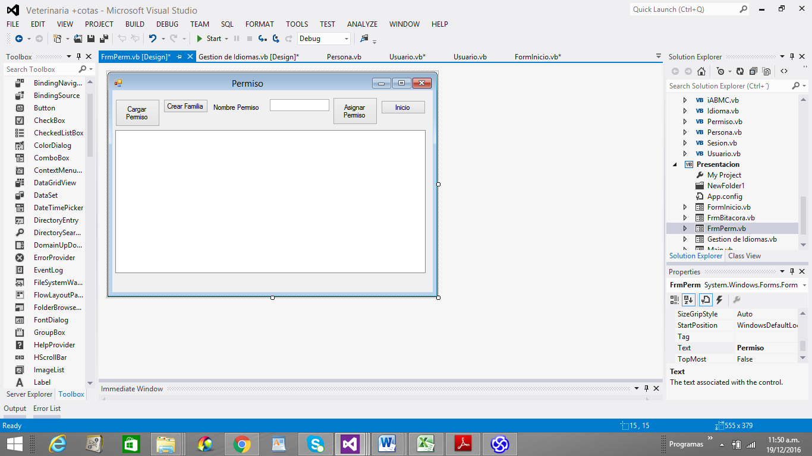

Backup- Restore

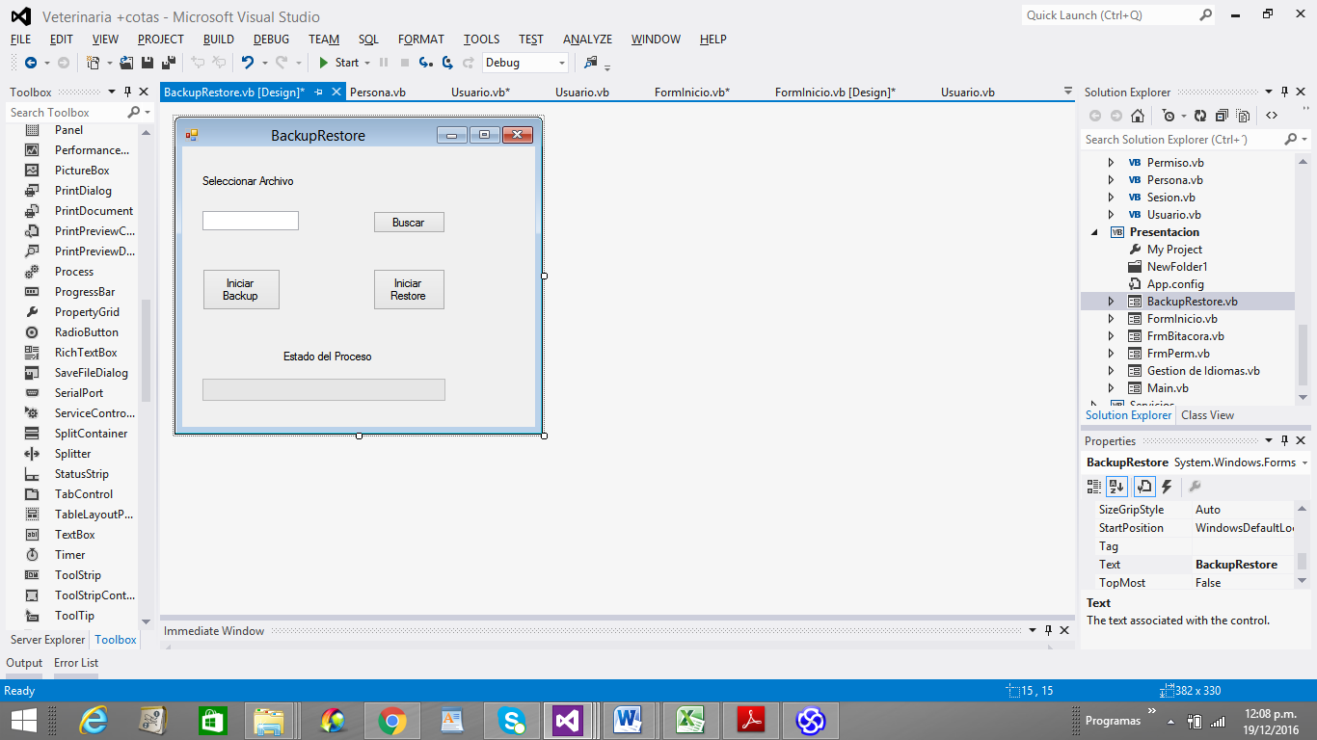

Cambiar Idioma

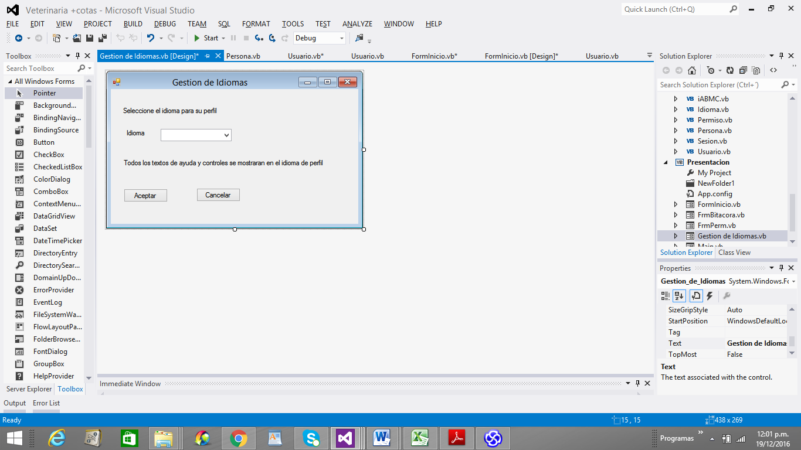

## **3.11. Diagrama de Clases Global del Sistema**

### 3.11.1 Especificación de Clase

## **3.12. Diagrama de Componentes**

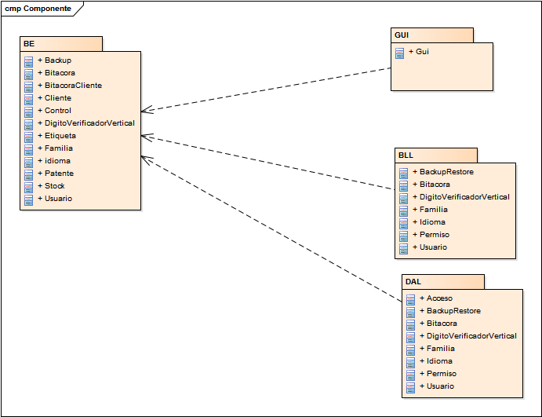

## **3.13. DER Global del Sistema**

## **3.14. Especificación de Casos de Prueba**

### 3.14.1 Pruebas Unitarias

## **3.15. Manual de Instalación**

## **3.16. Ayuda en línea**

El sistema contará con ayuda en cada una de las pantallas, en los campos tendrá Tooltips que guiaran al usuario a entender cómo utilizar/llenar cada uno de los controles en las diferentes pantallas. También habrá ayuda en iconos reconocidos con un signo de interrogación con fondo azul (?), a modo informativo, y también habrá iconos con un signo de admiración (!), para informar los errores de validaciones o de sistema.

## **3.17. Guías de instalación, configuración, y archivo léame**

Junto con el sistema de información, se dispondrá de una guía de instalación paso a paso, para poner a funcionar tanto el servidor (instalación de base de datos, configuración de puertos de acceso), como la instalación en las PCs clientes, se limita a tener el sistema operativo recomendado en este documento instalado, guiará al usuario a instalar todos los prerrequisitos necesarios para poder instalar la aplicación de forma exitosa y la configuración básica (acceso a la base de datos) para poder utilizarlo. Tendrá una sección de solución a problemas técnicos de instalación y funcionamiento. Vendrá en 2 formatos, en PDF y en TXT (archivo readme).

## **3.18. Material de Apoyo al Usuario Final**